INFORME DE INGRESOS, GASTOS E INVERSIONES DEL D.C., HASTA EL 30 DE JUNIO DE 2008

MIGUEL ÁNGEL MORALESRUSSI RUSSI
Contralor de Bogotá, D.C.

JOSÉ ARISTIDES CORREDOR SÁNCHEZ
Contralor Auxiliar

CARLOS EMILIO BETANCOURT GALEANO
Director de Economía y Finanzas Distritales

CARLOS JULIO PIEDRA ZAMORA
Subdirector de Análisis Económico y Estadísticas Fiscales

PROFESIONALES ANALISTAS

Marcela Mesa Marulanda Fabio Borbón Chaparro
Blanca C. Casallas Contreras Fabiola Gómez Vergara
Clara Mireya Torres Sabogal Ricardo Chía González
Luis Andrés Trujillo Díaz

ESTADÍSTICAS FISCALES
Rubén Antonio González Gamba
Luis Andrés Trujillo Díaz

CONSOLIDACIÓN DE INFORME
Amparo González Forero
PLAN ANUAL DE ESTUDIOS PAE: 2008

DIRECCIÓN DE ECONOMÍA Y FINANZAS DISTRITALES
SUBDIRECCIÓN DE ANÁLISIS ECONÓMICO Y ESTADÍSTICAS FISCALES

INFORME DE INGRESOS, GASTOS E INVERSIONES DEL D.C., HASTA EL 30 DE JUNIO DE 2008

TIPO DE PRODUCTO: INFORME OBLIGATORIO

RESPONSABLE: CARLOS JULIO PIEDRA ZAMORA

ELABORADO POR:

Marcela Mesa Marulanda Profesional Universitario _______________
Fabiola Gómez Vergara Profesional Universitario _______________
Luis Andrés Trujillo Díaz Profesional Universitario _______________
Fabio Borbón Chaparro Profesional Especializado _______________
Clara M. Torres Sabogal Profesional Especializado _______________
Blanca C. Casallas Contreras Profesional Especializado _______________
Ricardo Chía González Profesional Especializado _______________
NOMBRE CARGO FIRMA

REVISADO Y APROBADO POR:

CARLOS E. BETANCOURT G. Director Técnico _______________
NOMBRE CARGO FIRMA

FECHA DE ELABORACIÓN DÍA: 29 MES: 08 AÑO: 2008

FECHA DE APROBACIÓN DÍA: 24 MES: 09 AÑO: 2008

NÚMERO DE FOLIOS: 66

CONTENIDO
Página
ANÁLISIS DE LA EJECUCIÓN PRESUPUESTAL DEL D.C.
HASTA EL 30 DE JUNIO DE 2008

- SITUACIÓN PRESUPUESTAL DE LA ADMINISTRACIÓN
CENTRAL 12
1.1 ANÁLISIS DE LA EJECUCIÓN DE INGRESOS 15
1.2 ANÁLISIS DE LA EJECUCIÓN DE GASTOS E INVERSIÓN 18
1.3 CONCLUSIÓN 22

- SITUACIÓN PRESUPUESTAL DE LOS FONDOS DE
DESARROLLO LOCAL 23
  - ANÁLISIS DE LA EJECUCIÓN DE INGRESOS 25
  - ANÁLISIS DE LA EJECUCIÓN DE INVERSIÓN 26

3. SITUACIÓN PRESUPUESTAL DE LOS ESTABLECIMIENTOS
PÚBLICOS 29
3.1 SITUACIÓN PRESUPUESTAL 30
3.2 ANÁLISIS DE LA EJECUCIÓN DE INGRESOS 31
3.3 ANÁLISIS DE LA EJECUCIÓN DE GASTOS E INVERSIÓN 33

4. SITUACIÓN PRESUPUESTAL DE LA CONTRALORÍA

DE BOGOTÁ 38
4.1 ANÁLISIS DE LA EJECUCIÓN DE INGRESOS 39
4.2 ANÁLISIS DE LA EJECUCIÓN DE GASTOS E INVERSIÓN 40

5. SITUACIÓN PRESUPUESTAL DE LA UNIVERSIDAD
DISTRITAL FRANCISCO JOSÉ DE CALDAS 41
5.1 ANÁLISIS DE LA EJECUCIÓN DE INGRESOS 43
5.2 ANÁLISIS DE LA EJECUCIÓN DE GASTOS E INVERSIÓN 43

6. SITUACIÓN PRESUPUESTAL DE LAS EMPRESAS
INDUSTRIALES Y COMERCIALES Y SOCIEDADES POR
ACCIONES 45
6.1 SITUACIÓN PRESUPUESTAL 46

Página

6.2 ANÁLISIS DE LA EJECUCIÓN DE INGRESOS 48
6.3 ANÁLISIS DE LA EJECUCIÓN DE GASTOS E INVERSIÓN 50

7. SITUACIÓN PRESUPUESTAL DE LAS EMPRESAS
SOCIALES DE ESTADO 55
7.1 ANÁLISIS DE LA EJECUCIÒN DE INGRESOS 57
7.2 ANÁLISIS DE LA EJECUCIÓN DE GASTOS E INVERSIÓN 58
7.3 SITUACIÓN PRESUPUESTAL 59
7.4 CONCLUSION 60

8. ANEXOS 62

ANÁLISIS DE LA EJECUCIÓN PRESUPUESTAL DEL DISTRITO CAPITAL
A JUNIO 30 DE 2008

La evaluación adelantada por parte de la Contraloría Distrital a la administración del alcalde Samuel Moreno Rojas, en su primer semestre de gobierno, tiene como propósito informar a toda la ciudadanía y al Concejo capitalino (como sus clientes), de la gestión cumplida en el campo presupuestal.

El análisis se hizo a las 85 entidades que conforman el presupuesto distrital, dividido en sus doce sectores administrativos de coordinación, de donde se desprenden la administración central, establecimientos públicos, entes de control y autónomo universitario, Empresas Industriales y Comerciales del Distrito –EICD y Empresas Sociales del Estado -ESE.

Teniendo en cuenta los resultados macroeconómicos y su incidencia en las cifras del gasto, como es el caso de la desaceleración en la economía, presentada en el último trimestre, el fortalecimiento del peso frente al dólar, el desbordamiento de la inflación, por encima de las proyecciones del Banco Central, lo mismo que el aumento de la tasa de desempleo, la crisis política surgida con Venezuela y Ecuador y el incremento en el precio de los combustibles por efecto del desmonte del subsidio, como consecuencia del aumento de los precios internacionales del petróleo, hacen que las economías regionales se vean disminuidas. Sin embargo, la solidez de las finanzas distritales sirve de soporte para el desarrollo económico de Bogotá.

El presupuesto distrital presentó una modificación de adición en $221.797 millones, dirigido de manera especial a las EICD y las ESE, para un definitivo de $17.9 billones. El cuadro 1 muestra las participaciones de los niveles de gobierno.

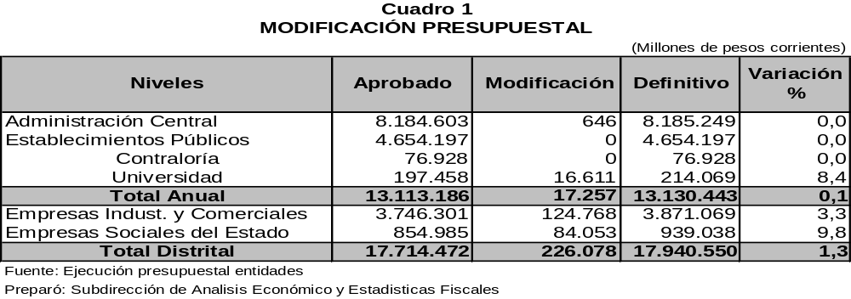

El presupuesto representa el 19,9% del PIB distrital y el 5,1% del nacional, sustentado en el buen desempeño de los ingresos corrientes, gracias al crecimiento económico de la ciudad en sectores fundamentales como construcción y obras civiles y comercio, hoteles y restaurantes.

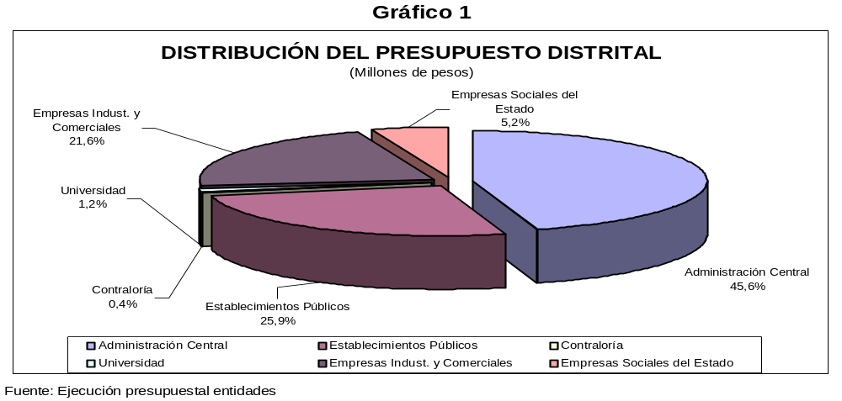

En el gráfico 1 se puede observar la distribución del presupuesto en sus niveles de gobierno. La administración central participa en 45,6%, los establecimiento con 26%, Contraloría y Universidad con 1,6%, sectores que conjuntamente conforman el presupuesto anual y representan las tres cuartas partes del presupuesto, en tanto que el restante corresponde a las empresas sociales, industriales y comerciales del Distrito.

La financiación del presupuesto se soporta con recursos propios en 37,8%, transferencias realizadas por la nación en 12,6% y recursos de capital con 18,6%, sin involucrar los recursos del crédito, lo que demuestra el momento crucial que vive la economía distrital.

Con los resultados de la ejecución activa y pasiva del tercer bimestre, se obtuvieron unas operaciones efectivas de $3.6 billones (cuadro 3), dado por el desempeño del recaudo en la administración central. La situación presupuestal es negativa en $245.798 millones, producto de los altos compromisos presentados en el semestre.

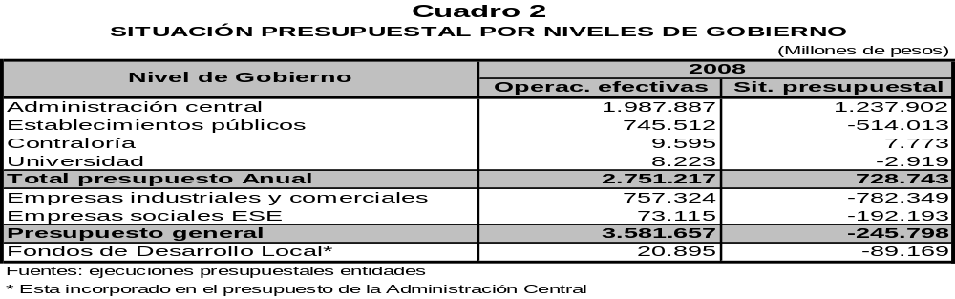

Las cifras en el recaudo no son las mejores como consecuencia de las fechas propuestas para determinados tributos, así como la recaudación de las tasas compensatorias por servicios públicos que se efectúan a lo largo del período.

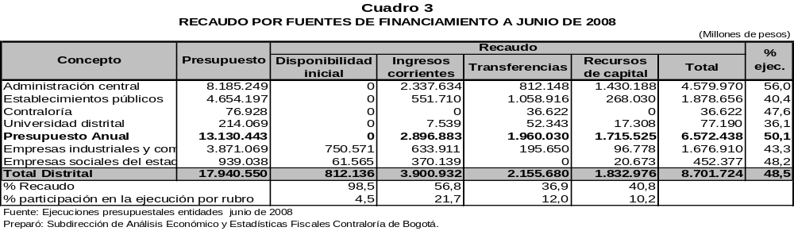
La principal fuente para la financiación del presupuesto corresponde a los ingresos corrientes (cuadro 3), donde su bastión es el ICA con recaudo de un billón de pesos, seguido del predial unificado y tasas compensatorias por servicios de acueducto y alcantarillado con $613.431 millones y $547.591 millones, respectivamente, como los más destacados.

Las transferencias efectuadas por la nación contabilizaron un recaudo de $1.billón, es decir 45% de lo propuesto en el plan financiero de la vigencia. Los recursos de capital muestran una ejecución ligeramente superior al 40% de su asignación, debido al desempeño de los recursos de balance que rondaron el 70%, mientras que los recursos del crédito no mostraron actividad.

En la distribución del gasto, funcionamiento apropio el 20%, servicio de la deuda 4% e inversión con 76 puntos porcentuales.

La ejecución consolidada del gasto se registró en 50%. Los gastos de funcionamiento se dieron en 53,6%, manteniendo sus conceptos con niveles sostenibles, proporcionales a la altura de la vigencia. El servicio de la deuda e inversión muestran índices de ejecución por 37,3% y 50% en su orden. (Cuadro 4).
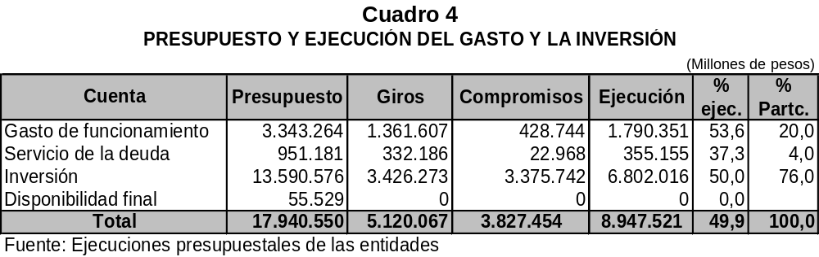

Del presupuesto asignado a inversión, el 59% se dirigió a la directa, la cual esta dividida, en el plan de desarrollo del saliente alcalde y la génesis del plan del alcalde Moreno “Bogotá positiva, para vivir mejor”. El primero contó con $4.4 billones y una ejecución de 90,9%, en tanto que el nuevo plan aseguro $3.6 billones y al cierre del semestre no llegó al 1% de ejecución.

Las transferencias para inversión contaron con $3.3 billones, de los cuales se han ejecutado en una cuarta parte. Como complemento de la inversión están los pasivos exigibles, cuentas por pagar y reservas presupuestales, que en conjunto cuentan con $2.3 billones y han demostrado cumplimiento de 84%.

El plan de desarrollo “Bogotá sin indiferencia, un compromiso social contra la pobreza y la exclusión” mantuvo su prioridad en el eje social al asignarle $2.6 billones, es decir 59,7% del plan, constituyéndose en la columna vertebral de la administración Garzón. En orden de apropiación le siguió el eje urbano regional con 34,6% y eje de reconciliación con 2,2%. Sus ejecuciones estuvieron en 91,1%, 93,2% y 90,7%, respectivamente. El objetivo gestión pública humana participó en 3,5% del plan y demostró una ejecución de 63,9%.

En el cuadro 5 se presenta un balance del resultado de la ejecución con lo propuesto en el Acuerdo 119 de 2004. Dicha ejecución, llevada a pesos de 2004, ascendió a 96,9%, rebosando las metas proyectadas en el eje social y el objetivo de gestión pública.

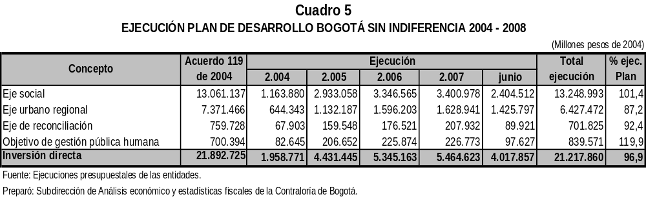

En cuanto al plan de desarrollo “Bogotá positiva, para vivir mejor”, en el gráfico 2 se puede apreciar la distribución del presupuesto en sus siete ejes estructurantes, siendo los ejes ciudad de derechos y derecho a la ciudad los que absorben 88,4% de la asignación.

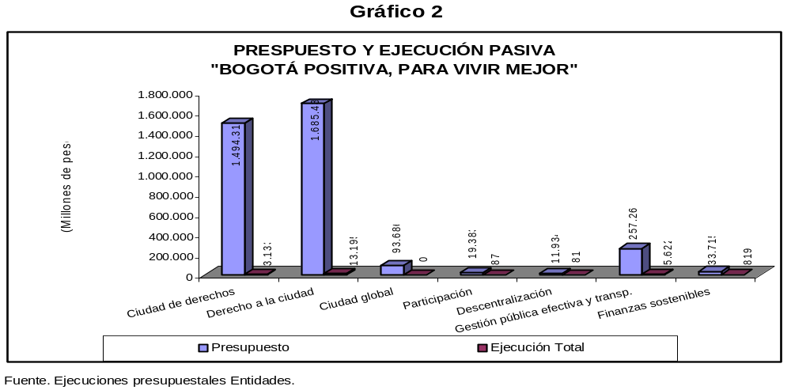

En la reforma administrativa adelantada en el año de 2006, se conformaron doce sectores administrativos (anexo 3) para adecuar y modernizar la estructura de la administración distrital. El cuadro 6 enseña la distribución del presupuesto y su comportamiento, además destaca la importancia que tienen e irán a tener cuatro sectores, como son hacienda, educación, movilidad y salud, quienes absorben 83% de la inversión. Otro sector que tiene alta participación es el de integración social con 4,7%.

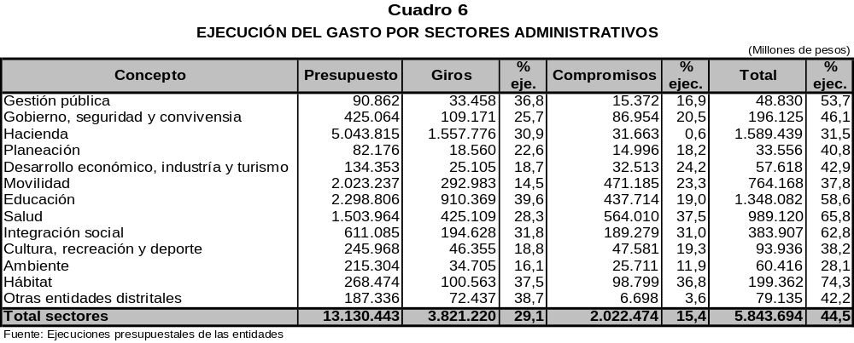

Por orden de ejecución, el de mayor cumplimiento correspondió a hábitat con 74,3%, mientras que en el otro extremo se encontró ambiente con 28,1%

SITUACIÓN PRESUPUESTAL DE LA ADMINISTRACIÓN CENTRAL

1. SITUACIÓN PRESUPUESTAL DE LA ADMINISTRACIÓN CENTRAL DISTRITAL

El Presupuesto Anual del Distrito Capital para la vigencia fiscal de 2008 se expidió mediante Acuerdo 302 de diciembre 24 de 2007 y liquidó con Decreto 597 de 2007, asignando un presupuesto de rentas e ingresos y de gastos e inversión para la administración central distrital por $8.184.603 millones, que equivalen al 9,1% del PIB proyectado para la ciudad.

Frente al definitivo a junio de 2007 se disminuyó en el 4% real, debido a que en la presente vigencia en los recursos de capital no se preveé reducción de capital de empresas, y la predicción de los rubros como: otros recursos de capital, donaciones, recursos del crédito y transferencias de otras entidades distritales se contemplan menores valores.

Durante el transcurso de la vigencia se efectuaron modificaciones presupuestales netas por $646 millones, consistentes en créditos en los rubros de donaciones y transferencias, sustitución de fuentes y traslados, los cuales afectaron los programas de inversión, y determinaron un definitivo a junio 30 de $8.185.249 millones.

En el primer semestre los hechos más relevantes tienen que ver con el cambio de administración y la expedición del plan de desarrollo económico y social, situaciones que incidieron en el bajo ritmo de aplicación de los recursos del presupuesto en curso: El proceso de armonización y ajuste de los presupuestos de inversión en ejecución a la nueva estructura presupuestal del plan, generalmente le quitan ritmo a la ejecución de las entidades distritales.

Así las cosas, el ente central concluye el primer semestre de la vigencia 2008 con una gestión fiscal que presenta saldos positivos (cuadro 1), entre los que se destacan:

Un ahorro corriente de $2.446.198 millones, superior en el 22,5% al logrado en el mismo periodo del 2007, producto del crecimiento de los ingresos corrientes en el 18% frente unos giros de funcionamiento y gastos financieros de la deuda disminuidos en el 11,6% y 11,7%, respectivamente. Comportamientos explicados, en el caso de los ingresos, por el recaudo del 65,6% de los tributos presupuestados, y en el gasto, por la pausa impuesta por el proceso de armonización y la disminución de obligación corrientes durante esta vigencia, incluso, por el efecto del fortalecimiento del peso frente al dólar.

Con este ahorro, equivalente al 77,7% de los recursos recurrentes que recibió la administración durante el semestre, financió totalmente los giros de inversión, con una relación de 1 a 0,75, es decir, que después de cubrir los giros de inversión el ente central contó con un remanente de recursos para amparar los compromisos adquiridos.

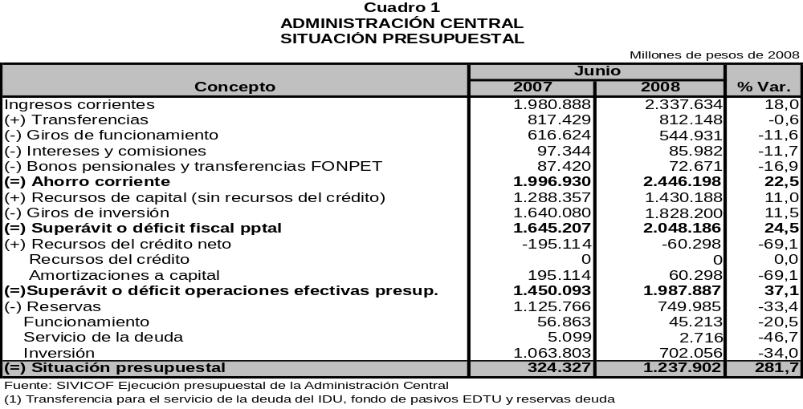

Un superávit de operaciones efectivas presupuestales de $1.987.887 millones, equivalente al 2,2% del PIB distrital proyectado para 2008. Este monto es sensiblemente superior al presentado a junio 2007 ($1.450.093 millones), lo que refleja el mayor dinamismo de los recaudos frente a los gastos, tal como se indicó anteriormente. Así no fue necesario gestionar recursos del crédito programados para el 2008.

Un superávit presupuestal de $1.237.902 millones, que evidencia que en el distrito aún se conserva la dinámica de crecimiento de la economía del año anterior.

1.1 ANÁLISIS DE LA EJECUCIÓN DE INGRESOS

La ejecución de ingresos (cuadro 2) refleja un cumplimiento 56%, al registrar captaciones por $4.579.970 millones, equivalentes al 5,1% del PIB distrital proyectado.

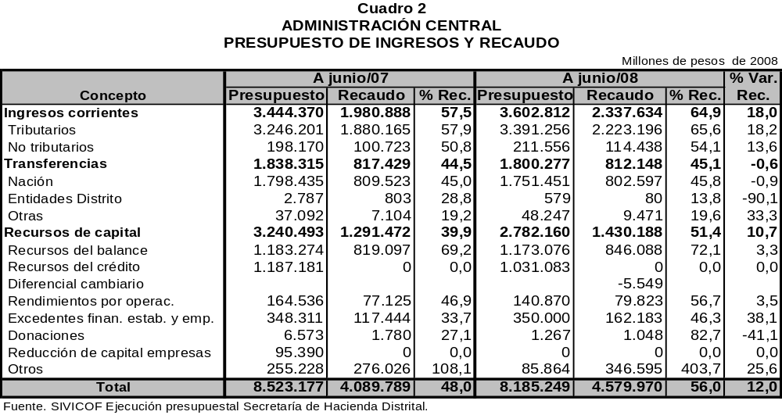

Frente a lo obtenido en el 2007, el aumento real del ingreso del 12%, por el desempeño de los ingresos tributarios y de los recursos de capital que crecieron en promedio el 18,2% y 10,7% en su orden, ratifican su tendencia creciente.

Los ingresos corrientes contribuyeron con más de la mitad (51%) del total recaudado y continúan siendo el renglón de mayor incidencia en los montos captados, por haber mejorado en su capacidad generadora de recursos frescos y por absorber los puntos porcentuales de participación que perdieron las transferencias al pasar del 20% al 17,7% entre las vigencias 2007 y 2008.

Los tributos (gráfica 1) son la base de los ingresos del ente central. Alcanzaron recaudos por $2.223.196 millones, con un índice de cumplimiento del 65,6% y una participación en el recaudo total del 46%.

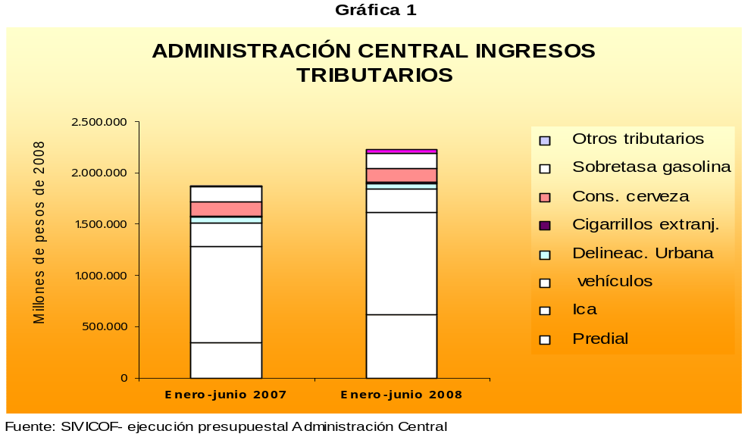.

La solidez de los asuntos tributarios del Distrito Capital se valida con un crecimiento del 18,2% real, en donde impactan de manera directa el predial unificado e industria, comercio y avisos, que además de ser los componentes de mayor peso en la estructura tributaria, reflejan aumentos a pesos constantes del 79,5% y 5,6%. Esto obedeció, en el primer caso, a las políticas de actualización catastral, la reactivación del mercado inmobiliario, y el mejoramiento en la gestión tributaria, y en el segundo, al crecimiento económico que reporta la ciudad.

Los ingresos por sobretasa de la gasolina, unificado de vehículos, consumo de cerveza y delineación urbana no muestran variaciones sustanciales, mientras que los impuestos de azar y espectáculos y cigarrillos extranjeros disminuyen el 49,6% y 11,9%, respectivamente.

Los ingresos no tributarios contribuyen con el 2,5% del total recaudado y muestran una ejecución del 54,1%. Con relación a lo logrado en el mismo período del 2007 se incrementaron en el 13,6%. El mayor aporte lo proporcionan registro y anotación, multas de tránsito y sobretasa al ACPM.

Por su parte, los recursos de capital con un cumplimiento del 51,4% ($1.430.188 millones) y un aporte al total recaudado del 31,2%, se ubican como la segunda fuente de recursos en el lapso enero-junio. Los principales ítems son: los recursos que cubren las reservas de 2007 $744.210.6 millones, superávit fiscal $88.671 millones, excedentes financieros de establecimientos públicos y utilidades empresas $162.183 millones, y otros recursos de capital $346.595.1 millones.

A la fecha no han ingresado recursos del crédito, debido a que la estrategia de endeudamiento utilizada está basada en la liquidez de caja. El gestionamiento de créditos que se tramita actualmente corresponde a lo programado en vigencias anteriores.

Las transferencias participan con el 17,7% del total captado en el semestre, y continúan siendo el renglón de más bajo resultado dentro del presupuesto activo, al ejecutar $812.148.2 millones (el 45,1% del valor estimado). De la anterior suma, cerca del 98,8% provino de la nación por el sistema general de participaciones y el restante 12% del fondo cuenta del plan de gestión ambiental. Se destacan, por el bajo cumplimiento, los rubros entidades distritales y Fondo Nacional de Regalías con apenas el 13,8% y 0%.

1.2 ANÁLISIS DE LA EJECUCIÓN DE GASTOS E INVERSIÓN

El presupuesto de gastos e inversión para el período 2008 fue aforado en $8.185.249 millones). Durante el período analizado (enero-junio) la administración central utilizó $3.342.067 millones, equivalentes a una ejecución global del 40,8%. Esos recursos se direccionaron a inversión en el 75,7%, gastos de funcionamiento el 17,7% y en la atención del servicio de la deuda el 6,6 %. Comparado con los porcentajes de participación a junio de 2007, se presenta un aumento en la aplicación de recursos en inversión y disminución en el servicio de la deuda. (Cuadro 3 y gráfica 2).

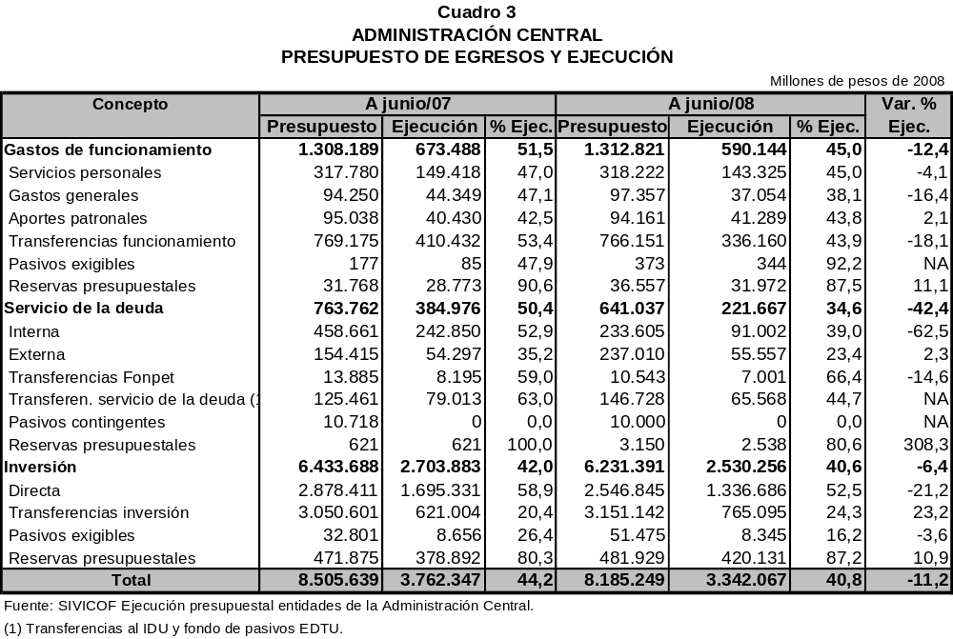

En el total de egresos, los gastos de funcionamiento (gráfico 2) fueron los de mayor dinamismo en el período analizado, reportando una efectividad (giros) por encima del global y de los demás componentes del gasto siendo canalizados de la siguiente manera:

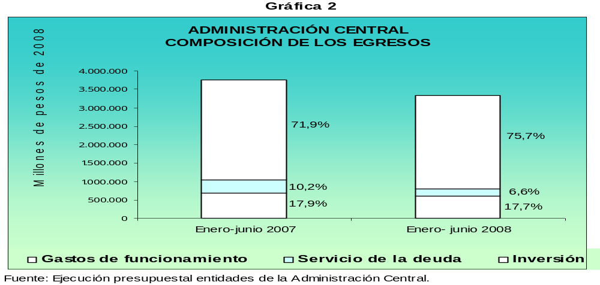

Gastos de funcionamiento

Contabilizaron a 30 de junio causaciones, por $590.144 millones (giros $544.931 millones y compromisos por $45.213 millones), equivalentes a una ejecución global del 45%. Con relación al mismo período del 2007 los gastos de funcionamiento disminuyen el 12,4%, en razón a que los pagos asociados a la nómina se realizaron sin el incremento salarial correspondiente, y los gastos generales se redujeron casi a la mitad en los renglones seleccionados para el control del gasto como: información, bienestar e incentivos, seguros y gastos de computador.

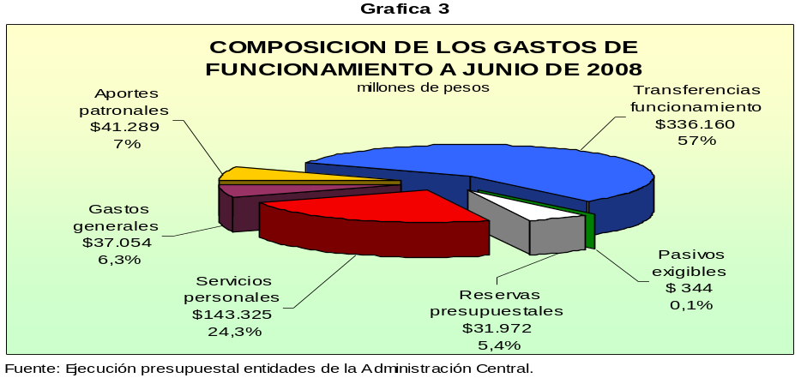
Servicio de la deuda

Es la partida de menor incidencia dentro del total de gastos, tanto en lo estimado como en lo ejecutado con el 7,8% y el 36,6%, respectivamente. Hasta el 30 de junio el Distrito canceló $221.667 millones por concepto de costos financieros y abonos a capital de la deuda interna y externa, monto inferior al ejecutado en 2007, en 42,4% debido a que en ese año se pagó el vencimiento del tercer tramo de la emisión de bonos del 2003 por $150.000 millones y se amortizaron en su totalidad créditos de cartera comercial.

Se observa que el servicio de la deuda interna disminuyó en términos reales el 62,5%, mientras que la externa creció en el 2,3%, entre junio 2007 y 2008.

Inversión

Del total comprometido por la administración central, el 75,7% ($2.530.276 millones) se dirigió al desarrollo de obras de inversión a través de las secretarías, departamentos administrativos y unidades especiales (gráfica 4), con un cumplimiento del 40,6% de lo aforado en este renglón.

Vale la pena señalar que a partir del 20 de mayo con la expedición de la circular 1 de 2008 y mientras adelantaba el proceso de armonización, quedaron en suspenso programas necesarios para impulsar el desarrollo físico y social de la ciudad y sus habitantes, mientras las entidades adelantaron el proceso interno de expedición de actos administrativos para utilizar los recursos aprobados en el presupuesto, quedando pendiente la obligatoriedad de la administración de presentar al Concejo el respectivo proyecto de acuerdo de armonización.

Las erogaciones para inversión se distribuyeron de la siguiente manera:

- Inversión directa:

Con una apropiación de $2.546.845 millones, muestra un total ejecutado de $1.336.686 millones, (giros $821.093 millones y compromisos 515.593) para una ejecución del 52,5%. Los recursos fueron aplicados en los planes de desarrollo "Bogotá sin indiferencia. Un compromiso social contra la pobreza y la exclusión" ($1.328.777 millones) y “Bogotá positiva: para vivir mejor” ($7.910 millones) con ejecuciones del 97,1% y 0,7% respectivamente. (Gráfica 4).
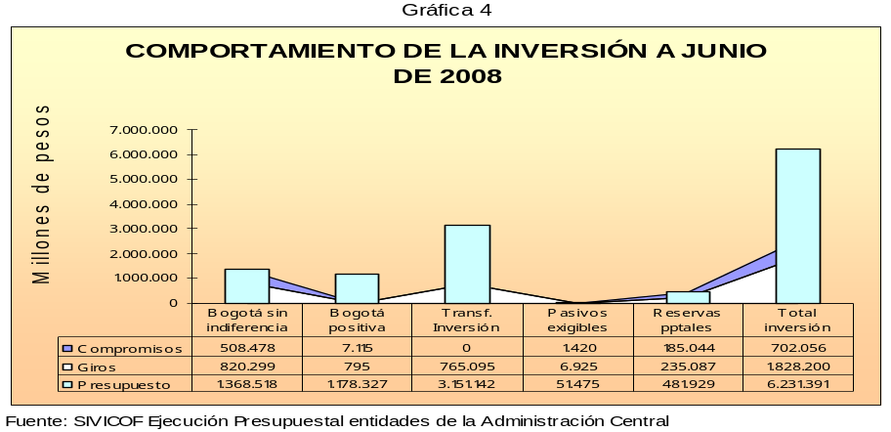

- Transferencias para inversión

Los recursos destinados al presupuesto de inversión de entidades distritales descentralizadas fueron girados en el 24,3% ($765.095 millones), siendo el Fondo Financiero de Salud, el IDIPRON y el IPES, las entidades beneficiadas al transferirles la mayor parte de los recursos asignados, mientras a los Fondos de Desarrollo Local, la Unidad de Rehabilitación Vial y al IDU, no se les hicieron giros en el semestre. Esto se debe a un problema de gestión de las entidades que aún están ejecutando reservas del período anterior, situación que incide directamente en el inicio de la inversión programada por estos organismos para esta vigencia.

- Reservas presupuestales

El 12,6% del presupuesto ejecutado por inversión se relaciona con el pago de reservas constituidas al finalizar el 2007, las cuales presentan un cumplimiento del 87,2%.

Examinado el gasto a nivel de entidad (gráfica 5), se destaca lo ejecutado por la Secretaría de Educación Distrital $1.265.818 millones, Secretaría de Hacienda $1.382.390 millones y la Secretaría de Integración Social $298.011millones, que sumados equivalen al 88,2% del total de los egresos.

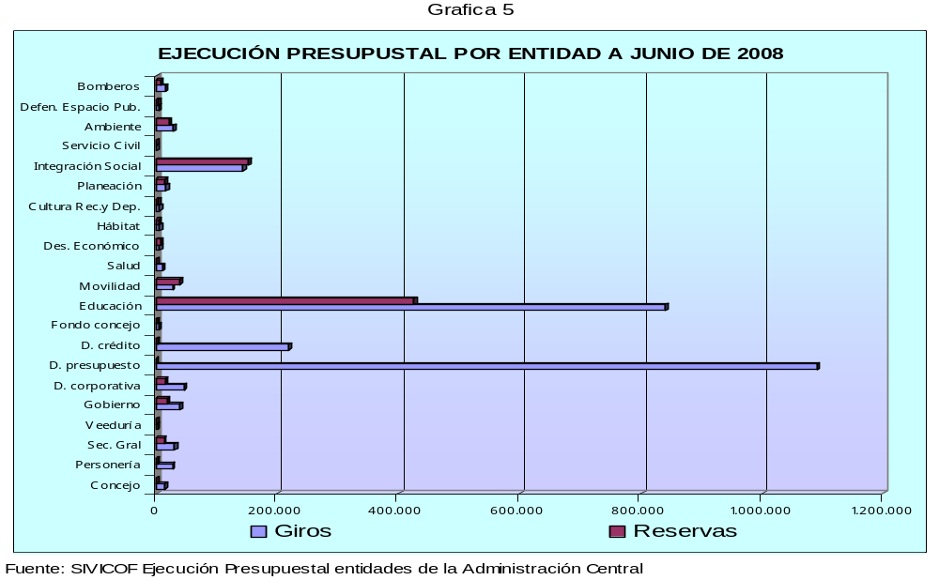

1.3 CONCLUSIÓN

El organismo central en la parte activa del presupuesto reflejó un cumplimiento de recaudos efectivos equivalentes al 45,6%, mientras que en lo correspondiente a la apropiación de gastos muestra una ejecución real (giros) del 31,7% con respecto al aforo vigente a junio. Cabe resaltar que estos indicadores, analizados aisladamente, evidencian un cumplimiento global aceptable en las metas propuestas en el área presupuestal, sin embargo, al revisar todos los factores (traslados, reducciones, adiciones, suspensiones, sustituciones de fuentes de ingresos y armonización presupuestal) que incidieron en el resultado, se concluye que la aplicación de recursos no fue tan eficaz, pues por ser éste un año de transición entre planes de desarrollo, se produjo una postergación en la ejecución de los programas y proyectos de inversión.

SITUACIÓN PRESUPUESTAL DE LOS FONDOS DE DESARROLLO LOCAL

2. SITUACIÓN PRESUPUESTAL DE LOS FONDOS DE DESARROLLO LOCAL

Al término del primer semestre de 2008, los Fondos de Desarrollo Local -FDL- contaron con un presupuesto inicial de $749.958,5 millones, cifra que reportó diversas modificaciones que globalmente ascienden a $65.732,8 millones, producto de la disminución en la disponibilidad inicial por ajuste en el rubro de obligaciones por pagar en diferentes localidades, y al aumento de los recursos de capital. Luego de estos movimientos se llega a un definitivo de $684.225,6 millones, valor que reporta un cumplimiento del 41,4% en ingresos y el 54,4% en gastos (giros más reservas).

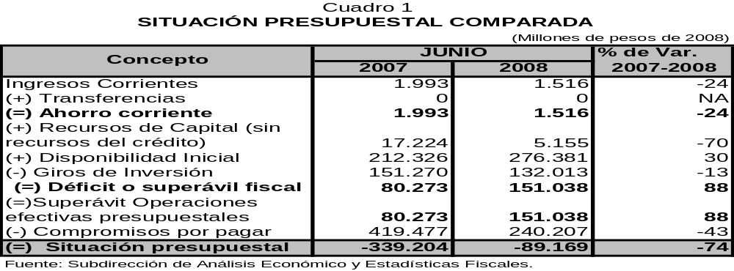

Al comparar los resultados obtenidos con los de junio de 2007, se observa que el superávit de operaciones efectivas presupuestales presenta un aumento del 88%, ocasionado por el comportamiento que tuvo el rubro de disponibilidad inicial que al finalizar el sexto mes percibió el 30% más de recursos que en la vigencia pasada.

La situación presupuestal por su parte presentó una disminución del 74%, explicada por el sistema de causación del gasto, pues mientras los ingresos disminuyeron en el 24% los compromisos por pagar lo hicieron en 43%. A su vez se destaca que a esta fecha el rubro de transferencias provenientes de la administración central presenta retardo en los desembolsos que tiene que realizar a los FDL, a la fecha el recaudo por este concepto es nulo. (Cuadro 1).

2.1 ANÁLISIS DE LA EJECUCIÓN DE INGRESOS

La cifra recaudada en el transcurso de los primeros seis meses de la vigencia fue de $283.051,5 millones que equivalen en términos relativos al 41,4%, dentro de este valor se destaca lo percibido por la disponibilidad inicial que a la fecha lleva un índice de cumplimiento del 86,1%. (Gráfica 1).

Los ingresos corrientes reflejan ingresos por $1.516.2 millones, recursos generados en un 61,4% por el ítem multas, que corresponden a infracciones al régimen de obras, contravenciones a la Ley 232 de 1995 por irregularidades en los establecimientos de comercio y pago de diferentes querellas por sanciones a ciudadanos que infringen el uso del suelo y el espacio público.

El 34,9% por Otros ingresos No tributarios, producto de venta de pliegos de licitación y fotocopias entre otros.

El 3,7% restante lo conforman las rentas contractuales por el arrendamiento de diferentes zonas de espacio público, tales como parques y plazas de mercado para desarrollar diferentes eventos entre ellos ferias artesanales.
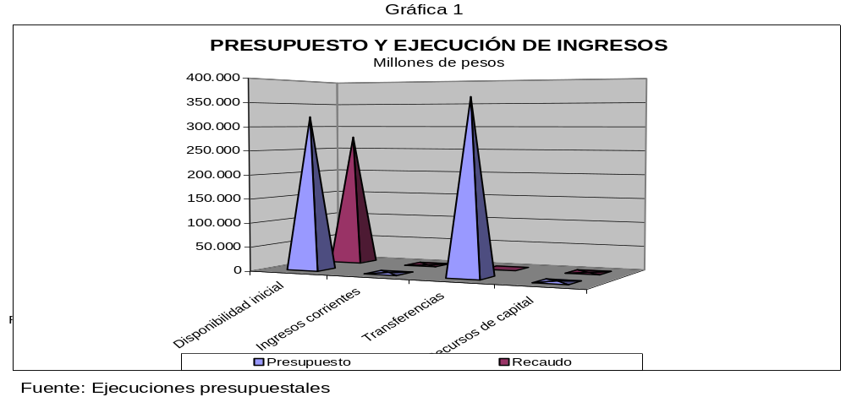
Las transferencias procedentes de la administración central, a la fecha reflejan una nula ejecución, ocasionando un considerable atraso en la inversión de los FDL, que perjudica notablemente el desarrollo de diversos proyectos que van en contra de las necesidades de la ciudad.

Por último los recursos de capital percibieron $5.154,7 millones, procedentes básicamente de los ítems excedentes financieros, otros rendimientos por operaciones financieras y otros recursos de capital.

2.2 ANÁLISIS DE LA EJECUCIÓN DE INVERSIÓN

Para cubrir la inversión los veinte (20) fondos de desarrollo local, cuentan al mes de junio con una asignación presupuestal de $684.225,6 millones, la estructura presupuestal de la inversión está conformada por el eje social 24,7%, eje urbano regional 18,5%, eje de reconciliación 3,0%, objetivo de gestión pública humana 6,9% y las obligaciones por pagar 46,9%. (Cuadro 2).

La ejecución pasiva en los tres primeros bimestres del año demostró un cumplimiento de 54,4%, acumulando giros de 19,3% y compromisos de 35,1%.

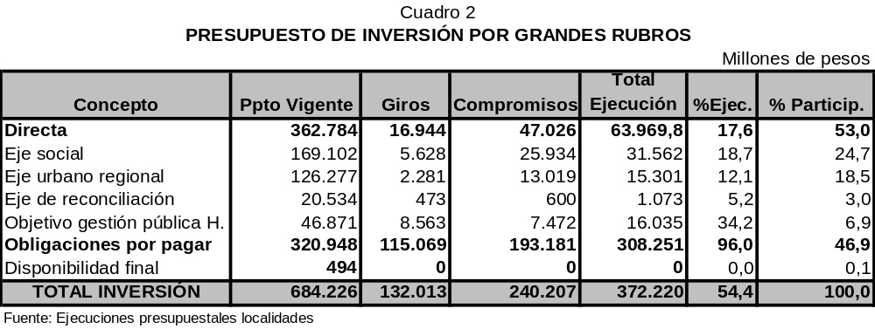

En lo referente a la inversión directa, que contiene los recursos correspondientes a la actual vigencia, apenas lleva un cumplimiento del 17,6% ($63.969,8 millones) recursos encauzados a los diferentes ejes y objetivo del plan de desarrollo.

El eje social apropia el 46,6% de la directa, concentrando los programas bandera del plan de desarrollo “Bogotá sin indiferencia: un compromiso social contra la pobreza y la exclusión”. Se destacan “Bogotá sin hambre, cultura para la inclusión social”, “Restablecimiento de derechos e inclusión social” y “Salud para la vida digna”.

En lo referente al eje urbano regional, con una apropiación de $126.276,7 millones, que equivale al 34,8% de la directa, presenta una realización del 12,1% y se destaca lo efectuado en el proyecto Hábitat desde los barrios y la UPZ.

El eje de reconciliación con una participación del 5,7%, reporta la ejecución más baja entre los diferentes ejes al contabilizar tan sólo el 5,2% de cumplimiento.

El objetivo de gestión pública humana, participa dentro de la directa con un 12,9%, al finalizar el mes de junio refleja un cumplimiento del 34,2% en términos absolutos $16.034,6 millones, canalizados principalmente a los programas administración moderna y humana y localidades modernas y eficaces.

Por último el nivel de desempeño de la inversión, está influenciado en gran medida por la ejecución del 96,0% en las obligaciones por pagar, no obstante el índice real de giro alcanzado por este último rubro fue del 35,9%.

Las localidades con mayores índices de ejecución (suman giros y compromisos), al término del mes de junio, fueron: Santafé con 64,8%, Puente Aranda 61%, Bosa 60,7%, La Candelaria 60,7% y Sumapaz 59% entre otros. (Cuadro 3).

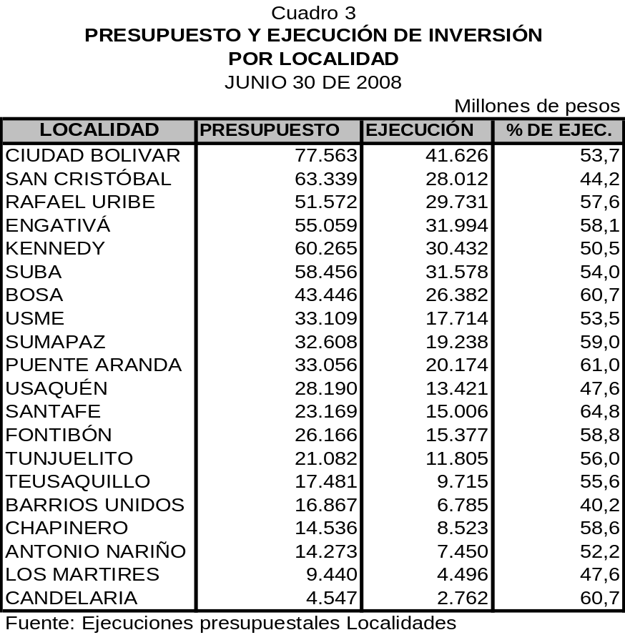

SITUACIÓN PRESUPUESTAL DE LOS ESTABLECIMIENTOS PÚBLICOS

3. SITUACIÓN PRESUPUESTAL DE LOS ESTABLECIMIENTOS PÚBLICOS

3.1 SITUACIÓN PRESUPUESTAL

El Acuerdo 302 de diciembre 24 de 2007 fijó el presupuesto anual de ingresos y gastos para la vigencia 2008 en $13.113.186 millones. Para los establecimientos públicos se asignó un presupuesto de $4.654.197 millones, que equivale al 5,2% del PIB proyectado para Bogotá. Al finalizar el primer semestre no presentó modificaciones.

En el cuadro 1 se puede observar la situación presupuestal de los establecimientos públicos a 30 de junio de 2008. El ahorro corriente se incrementa debido al buen comportamiento de los ingresos corrientes, como resultado del recaudo de valorización aprobado mediante Acuerdo 180 de 2005 y la disminución de los giros de funcionamiento en 23,8% frente al periodo anterior.

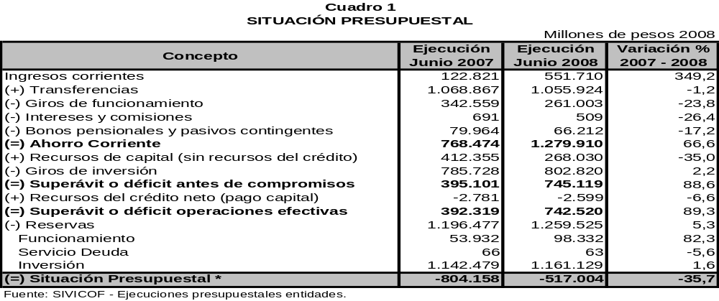

Se presenta un déficit presupuestal de $517.004 millones, porque mientras los recaudos alcanzan $1.878.656 millones, el presupuesto de gastos se comprometió en $2.392.668 millones, de los cuales el 36,7% corresponde a reservas del año anterior.

3.2 ANÁLISIS DE LA EJECUCIÓN DE INGRESOS

En el primer semestre los establecimientos públicos recaudaron $1.878.656 millones, o sea el 40,4% del presupuesto proyectado para la vigencia. Frente al año anterior se presenta un aumento del 17,1% en términos reales. (Cuadro 2).

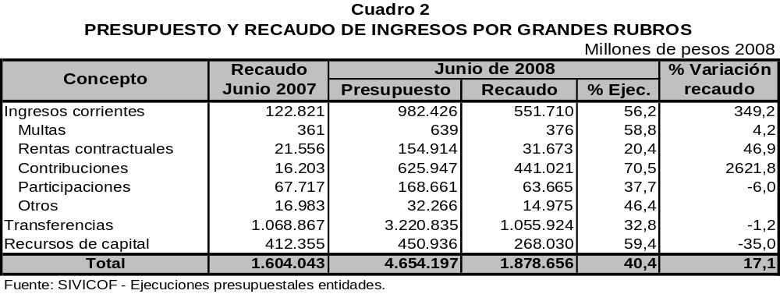

Los ingresos se encuentran distribuidos en corrientes el 29,4%, transferencias 56,3% y recursos de capital 14,3%.

Los ingresos corrientes crecieron en 349,2% como resultado del incremento del ítem contribuciones, donde se incorpora el recaudo por valorización (Acuerdo 180/05) con un recaudo de $405.466 millones, equivalente al 70,1% de lo programado.
En las participaciones, que son recursos destinados para la salud, se presenta una variación relativa del 6%, debido a un menor recaudo en los ítems de ingreso por juego de apuestas permanentes, juegos promocionales y rifas.

La composición de los ingresos corrientes se puede observar en la Gráfica 1: las contribuciones ocupan el 79,9%, seguido por las participaciones el 11,5% y el último lugar lo ocupa el rubro de multas con el 0,1%.

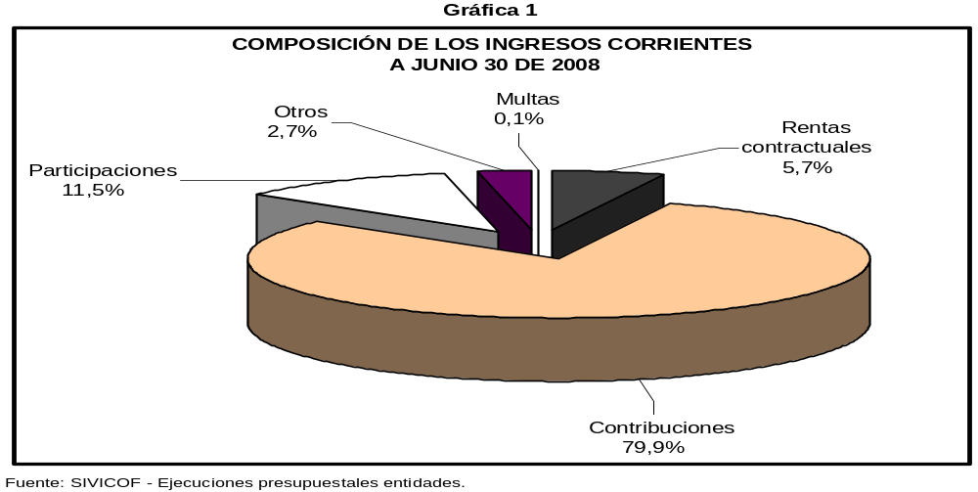

Las transferencias con ejecución de $1.058.916 millones, corresponden principalmente a los aportes ordinarios de la Secretaría de Hacienda con recaudo del 28,4% por valor de $640.610 millones y del Sistema General de Participaciones (Ley 715/01) con el 49,5%, por $206.294 millones.

Los recursos de capital presentan una ejecución de 59,4% equivalente en términos absolutos a $268.030 millones. Los principales ítems son: recursos que financian las reservas $94.779 millones, cancelación de reservas $72.226 millones y rendimientos por operaciones financieras $39.810 millones.

En el cuadro 3 se observa la gestión adelantada por cada entidad. Los recaudos más bajos están en: Instituto Distrital de Turismo 14,6%, Instituto Distrital de Patrimonio Cultural 16,9%, FONDATT 17,9% y la UAE de Participación y Acción Comunal con el 19,5%.

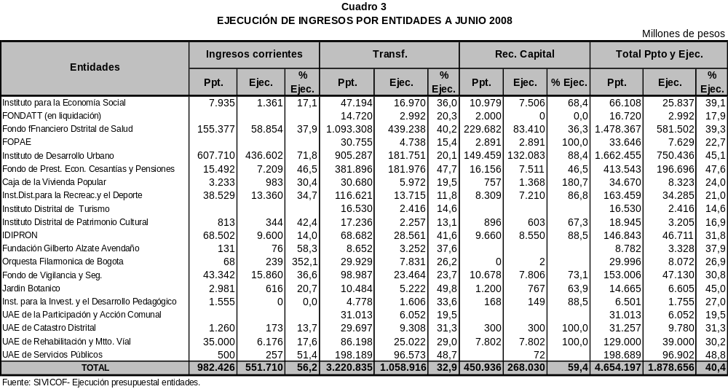

Las entidades que presentan el mayor porcentaje de recaudo son: UAE de Servicios Públicos 48,8%, Fondo de Prestaciones Económicas Cesantías y Pensiones 47,6%, Instituto de Desarrollo Urbano 45,1% y Jardín Botánico 45%.

Se observa que ninguna entidad ha alcanzado el 50% de recaudo en la mitad de la vigencia.

3.3 ANÁLISIS DE LA EJECUCIÓN DE GASTOS E INVERSIÓN

A junio 30, el presupuesto de los establecimientos públicos tiene comprometido el 51,4% por un monto de $2.392.668 millones, de los cuales $878.632 millones corresponden a reservas de la vigencia anterior que equivalen al 36,7% de la ejecución. En términos reales la ejecución se mantiene en el mismo nivel respecto del año anterior. (Cuadro 4).

Dentro de los gastos de funcionamiento se observa una disminución del 13% en los gastos generales, especialmente un menor gasto en los ítems de: servicios públicos, mantenimiento y reparaciones, y gastos de computador.

Las transferencias de funcionamiento reflejan un cumplimiento del 71,7%, en razón a que la Unidad Administrativa Especial de Servicios Públicos comprometió el 100% de los recursos relacionados con el pago de servicio de alumbrado público, por $159.119 millones. El FONCEP, tiene una ejecución de $117.607 millones para el fondo de pensiones públicas que corresponde al 52% de cumplimiento.

El servicio de la deuda refleja una ejecución por $69.382 la cual corresponde a: FONCEP en el ítem bonos pensiónales $61.105 millones, IDU por pasivos contingentes $5.107 millones, amortización a capital $2.650 millones e intereses $520 millones.

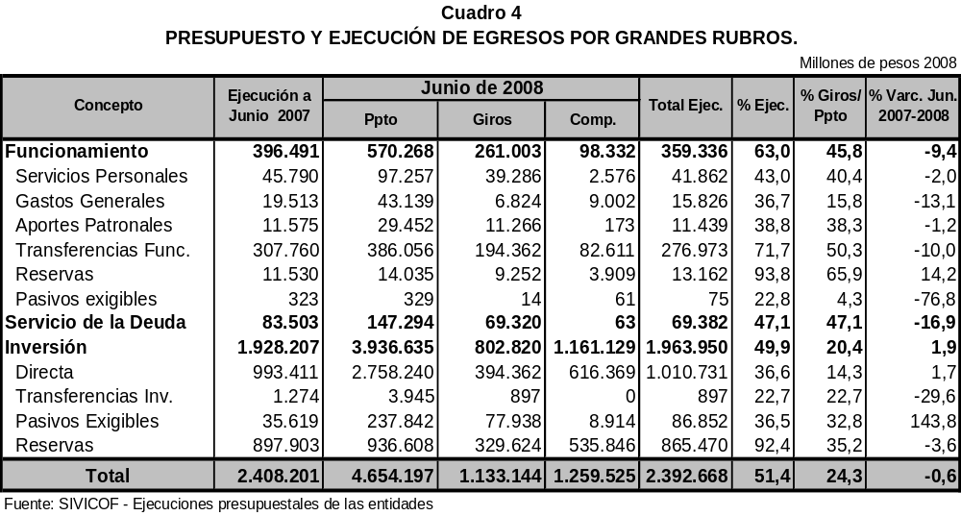

En la inversión, el porcentaje de cumplimiento es de 49,9%, resultado influenciado por la ejecución de las reservas que llegaron a 92,4%, y por el peso que estas tienen dentro del total comprometido que es del 44,1%.

Con relación al mismo periodo de la vigencia anterior, la ejecución de la inversión se incrementó en el 1,9%.

Al finalizar el primer semestre se registra un avance en la gestión de la inversión directa de 36,6%, con una ejecución efectiva del 14,3%. (Ver cuadro 4).

En el mes de junio se realizaron parcialmente los traslados internos del presupuesto de Bogotá sin Indiferencia a Bogotá Positiva, faltando las siguientes entidades: Fondo de Atención y Prevención de Emergencias -FOPAE, Fondo de Prestaciones Económicas Cesantías y Pensiones -FONCED, Instituto Distrital para la Recreación y Deporte -IDRD y el Jardín Botánico.
En Bogotá sin Indiferencia (Cuadro 5), lo más destacable de la ejecución está en el eje social. El Fondo Financiero Distrital de Salud, presenta uno de sus principales programas identificado como “Salud para la vida digna” con los proyectos Universalización de la atención integral de la salud con una ejecución de $616.077 millones y Ciudad para la salud y la vida, por valor de $53.675 millones.

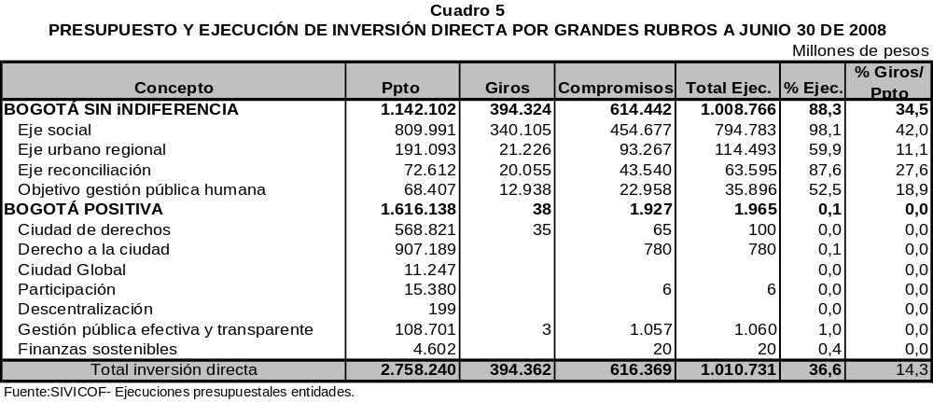

En el eje Urbano Regional, los proyectos principales son: Desarrollo y sostenibilidad de la infraestructura asociada a la red de centralidades y Desarrollo y sostenibilidad de la infraestructura local con ejecuciones de $38.250 millones y $13.888 millones, respectivamente.

En Bogotá Positiva los objetivos estructurantes que tienen una mayor ejecución son:

- Gestión pública efectiva y transparente con los proyectos Fortalecimiento institucional para el mejoramiento de la gestión del IDU $984 millones, Gestión institucional para la liquidación del FONDATT $48 millones y Fortalecimiento institucional para aumentar la eficiencia de la gestión $18 millones de la Caja de Vivienda Popular.

- Derecho a la ciudad, en los proyectos Infraestructura para la movilidad, con $481 millones del IDU, Fortalecimiento de la infraestructura física de los escenarios culturales con $211 millones del Instituto Distrital de Patrimonio Cultural y Dotación, adecuación y mantenimiento de la infraestructura física, técnica e informática $66 millones de la Fundación Gilberto Alzate Avendaño.

En el cuadro 6 se observa el comportamiento de la ejecución de cada establecimiento público. El porcentaje más alto está en la Unidad Administrativa Especial de Servicios Públicos con una ejecución del 88,8%, que como ya se mencionó es producto de la ejecución en el ítem de alumbrado público, le sigue el Fondo Financiero Distrital de Salud con el 66,1%, inversión destinada principalmente a la universalización de la atención integral, Jardín Botánico 61,7% y el Instituto para la Economía Social con el 60,1%, enfocado principalmente a la cancelación de reservas de la vigencia anterior.

Así mismo, las entidades que muestran más baja ejecución son: Instituto Distrital de Turismo 16,8% y el Instituto Distrital de Patrimonio Cultural 26,7%. En ambos casos hay una baja ejecución en la inversión y un nivel de giros mínimo.

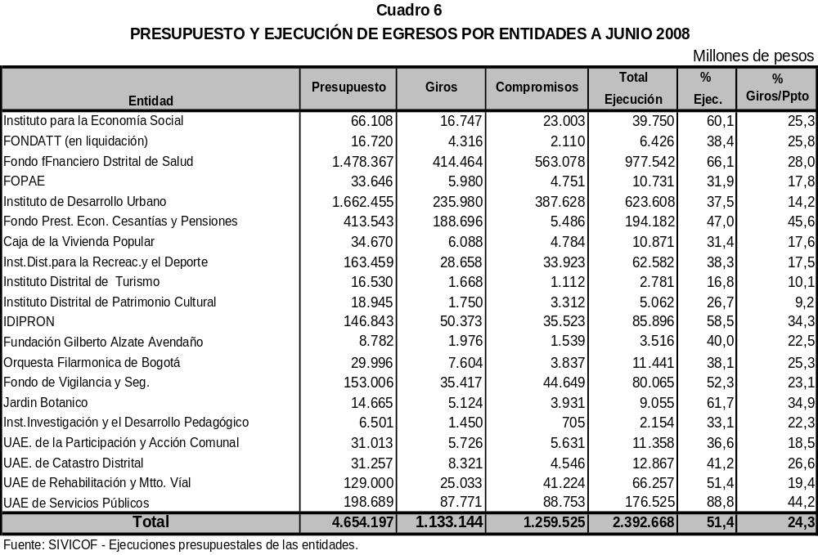

SITUACIÓN PRESUPUESTAL DE LA CONTRALORÍA DE BOGOTÁ

4. SITUACIÓN PRESUPUESTAL DE LA CONTRALORÍA DE BOGOTÁ

Como presupuesto a la Contraloria Distrital de Bogotá le fueron asignados $76.928 millones. Esta asignación fue menor en 1,9% con respecto al año anterior. La situación presupuestal al término del primer semestre del año 2008 es positiva y en comparación con el mismo periodo del año anterior muestra un incremento de 351,1%. Como se puede observar en el cuadro 1 los giros de funcionamiento y de inversión fueron menores, al igual que los compromisos por pagar, mientras que las transferencias aumentaron en un 10,3%. Esto debido a una disminución en gastos generales que pasaron de $3.055 millones en el 2007 a $967 millones y compromisos por pagar administrativos que pasaron de $1.012 millones a $295, (entre otros que también disminuyeron).

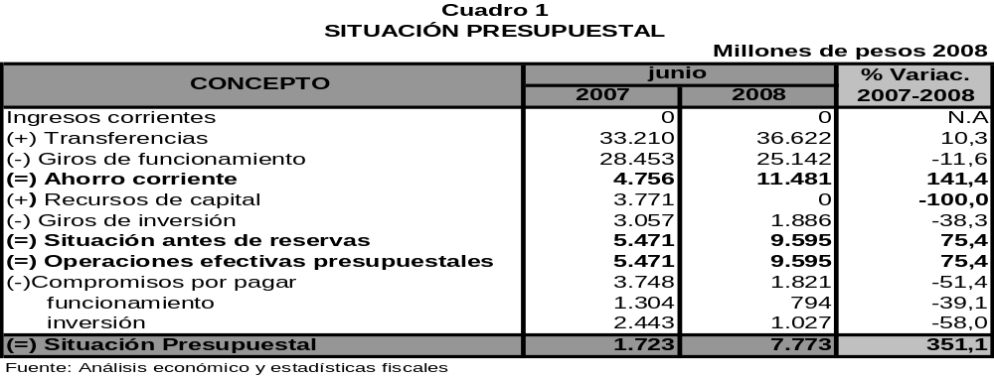

4.1 ANÁLISIS DE LA EJECUCIÓN DE INGRESOS

Los recursos asignados a la Contraloría Distrital de Bogotá para su funcionamiento tienen como fuente de financiamiento las transferencias. En casos provenientes de administración central.

En comparación con el año anterior el recaudo ha disminuido en un 1% en términos reales y el total del presupuesto en un 1,9%.

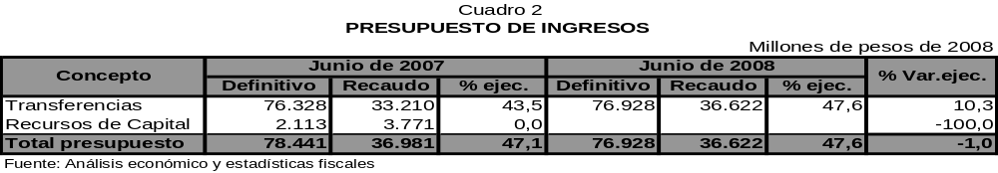

4.2 ANÁLISIS DE LA EJECUCIÓN DE GASTOS E INVERSIÓN

Respecto del año anterior se presenta disminución de 9,4% en la de gastos de funcionamiento e inversión, como se ve en el cuadro 3. Los servicios personales y aportes patronales representan el 86,3 % de los giros totales realizados hasta la fecha y frente al presupuesto son el 80%.

Para la inversión directa se han comprometido $380 millones pero se han girado tan sólo $84 millones. Los recursos han sido aplicados en el Objetivo de gestión publica y humana, los programas: particularmente en los programas de: Administración moderna y humana con $17 millones y Sistema distrital de información $163 millones y Bogotá transparente y efectiva $200 millones.

El monto asignado para reservas de inversión es de $2.455 millones, de los cuales fueron girados $1.724 millones, $163 millones a Administración moderna y humana, $ 843 millones a, Sistema distrital de información y $ 718 millones a Bogotá transparente y efectiva.

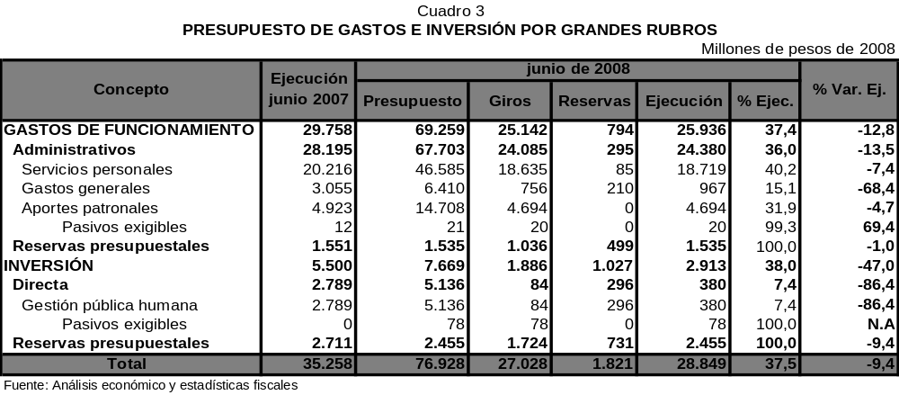

SITUACIÓN PRESUPUESTAL DE LA UNIVERSIDAD DISTRITAL
FRANCISCO JOSÉ DE CALDAS

5. SITUACIÓN PRESUPUESTAL DE LA UNIVERSIDAD DISTRITAL “FRANCISCO JOSÉ DE CALDAS”

El presupuesto inicial de la Universidad Francisco José de Caldas fue de $197.458 millones, partida que fue modificada en el transcurso de la vigencia en $16.611 millones, arrojando un definitivo de $214.069 millones que frente al periodo anterior es superior en el 33,7%.

La situación presupuestal, es negativa en $2.919 millones. Los ingresos descendieron en un 13,2% y las transferencias aumentaron en un 3,3%, como se muestra en el cuadro 1. La Universidad no esta supliendo sus costos de funcionamiento dado que su ahorro corriente es negativo, viéndose en la necesidad de recurrir a los recursos de capital.

El crecimiento de los giros de inversión fue de 98,7%, de los cuales se destinaron en mayor proporción al programa: Más y mejor educación para todos y todas, donde el monto de ejecución fue de $886 millones.

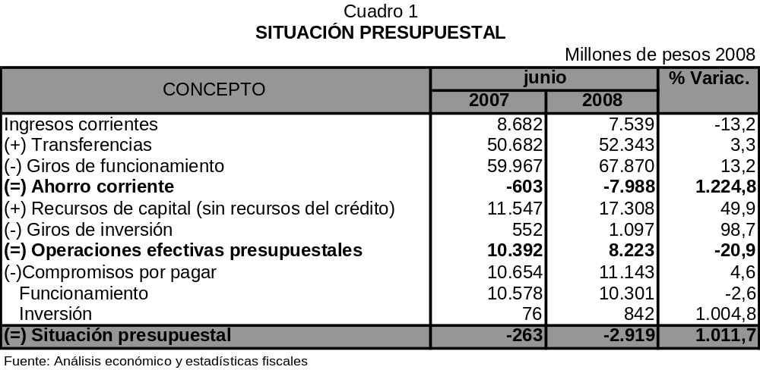

5.1 ANÁLISIS DE LA EJECUCIÓN DE INGRESOS

Al cierre del primer semestre del 2008 el ente universitario reporta un acumulado de recaudo por $77.190 millones que representan una tercera parte del presupuesto asignado, pues alcanza un nivel 36,1%, que es bajo frente al periodo transcurrido.

Como se puede observar en el cuadro 2, para el 30 de junio del 2007 los recaudos por ingresos corrientes fueron de $8.682 millones con una ejecución del 38,2% mientras que en 2008 recaudo asciende a $7.539 millones para un nivel del 11%.

Por su parte las transferencias reflejaron un incremento del 3,3%. Los recursos de capital se incrementaron en 49,9 %. El rubro de mayor participación corresponde a excedentes financieros.

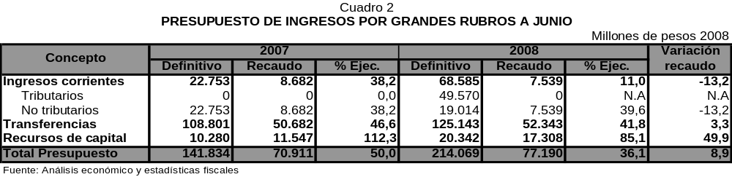

5.2 ANÁLISIS DE LA EJECUCIÓN DE GASTOS E INVERSIÓN

Al 30 de junio del 2008 la ejecución de gastos asciende a $80.109 millones, un 12,6% mayor que la vigencia anterior. El gasto por servicios personales concentra el 40,7% del total ejecutado. El nivel de ejecución no se equipara con el tiempo transcurrido de acuerdo a la meta de recaudo esperada del 50%.

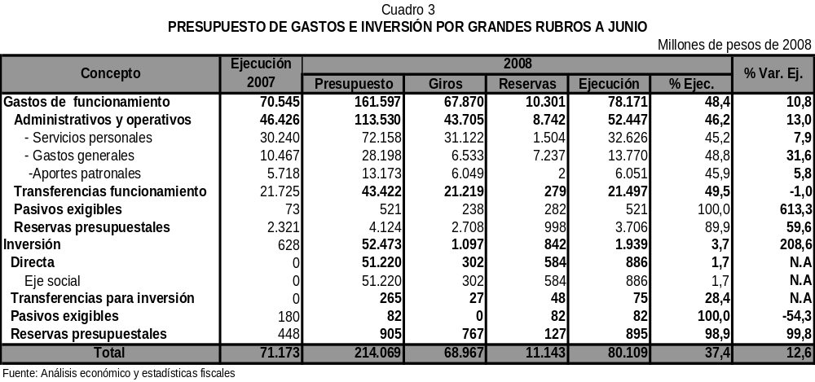

En los gastos generales, como muestra el cuadro 3, fueron ejecutados $13.770 millones, de los cuales se giraron $6.533 millones y están comprometidos $7.237 millones.

El rubro de inversión refleja una mínima ejecución. De un presupuesto de $52.473 millones solo ha ejecutado $1.939 millones. El rubro que incide en el resultado es el de inversión directa, para el cual fueron asignados $51.220 millones y al termino del semestre solo se ha aplicado el 1.7% de esta partida, afectando el cumplimiento de los proyectos inscritos bajo el programa: Más y mejor educación para todos y todas, destacando los proyectos de: Mejoramiento y ampliación física de la Universidad y el de Dotación de laboratorios, en los cuales se concentran los mayores recursos, $20.827 millones y 11.664 millones respectivamente. El primero reporte deja ver una ejecución de $ 14 millones y el segundo no registra valor alguno.

SITUACIÓN PRESUPUESTAL DE LAS EMPRESAS INDUSTRIALES Y COMERCIALES Y SOCIEDADES POR ACCIONES

6. SITUACIÓN PRESUPUESTAL DE LAS EMPRESAS INDUSTRIALES Y COMERCIALES Y SOCIEDADES POR ACCIONES

6.1 ANÁLISIS DEL PRESUPUESTO

El presente informe agrupa las siete (7) entidades que conforman las Empresas Industriales y Comerciales del Estado, que contaron para la vigencia fiscal 2008 con un presupuesto inicial de rentas e ingresos del orden de los $3.7 billones, de este el 49,9% correspondió al valor apropiado para la Empresa de Acueducto y Alcantarillado, el 43,4% al valor liquidado por la empresa Transmilenio y el restante 6,7% al aforo presentado por la Lotería de Bogotá, Metrovivienda, Renovación Urbana, Canal Capital y Aguas Bogotá, tal como se aprecia en el cuadro 1.

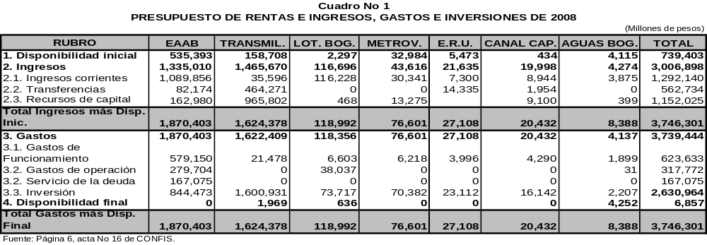

En lo corrido del año, el valor inicialmente aprobado fue modificado en $124.767,8 millones, arrojando de esta manera un aforo definitivo al mes de junio de $3.871.068,9 millones, de los cuales el 19,7% correspondió a la disponibilidad inicial, 33,0% a ingresos corrientes, 16,0% a transferencias y el 31,3% restante a recursos de capital.

Los movimientos presupuestales tuvieron su origen en la reducción de los ingresos corrientes en $15.860,3 millones, producto básicamente de la decisión de junta directiva de la Lotería de Bogotá, de no incorporar en el presupuesto de la vigencia 2008 el valor adeudado por el Concesionario SONAPI que en este caso particular alcanzaba los $13.745 millones. El aumentó de las transferencias en $69.277,4 millones, recursos orientados fundamentalmente para Transmilenio ($58.629 millones), la adición de $47.637,8 millones por concepto de recursos de capital, que en un 82% correspondió a la Empresa de Acueducto y Alcantarillado y el incremento de $23.712,9 millones derivados de la disponibilidad inicial.

En cuanto al gasto, las anteriores modificaciones se vieron reflejadas en el incrementó de los gastos de funcionamiento en $62.175,2 millones y el aumentó de la inversión en $60.621,8 millones. Situación contraria se observó en el servicio de la deuda que reflejó una disminución de $4.224,1 millones, hecho que se dio en la Empresa de Acueducto y Alcantarillado, en donde se evidencia una desacertada proyección de las obligaciones crediticias que posee dicha entidad, practica que se ha vuelto reiterativa cuando año a año se vienen modificando los valores apropiados para dicho fin.

Cuadro 2
SITUACIÓN PRESUPUESTAL
Millones de pesos
Concepto | Junio de 2008
Ingresos Corrientes | 633.911
(+) Transferencias | 195.650
(-) Giros de Funcionamiento | 368.699
(-) Giros Intereses y comisiones | 36.797
(-) Giros Bonos pensiónales, Cuentas por pagar, Pasivos contingentes | 426
(=) Ahorro Corriente | 423.639
(+) Recursos de Capital (sin recursos del crédito) + Disponibilidad Inicial | 846.623
(-) Giros de Inversión | 506.970
(=) Superávit antes de Reservas | 763.292
(+) Recursos de Crédito neto (= Recursos del Crédito - giros amortización a Capital) | -5.968
(=)Superávit o déficit operaciones efectivas presupuestales | 757.324
(-) Compromisos pendientes por pagar | 1.539.673
(=) Situación Presupuestal a junio de 2008. | -782.349
Fuente: SIVICOF, ejecuciones presupuestales.

La situación presupuestal de las Empresas Industriales y Comerciales al término del primer semestre arroja un ahorro corriente positivo, producto del bajo nivel presentado en el giro de los gastos de funcionamiento, entre tanto, el superávit de las operaciones efectivas ascendió a $757.324 millones, como resultado del acertado comportamiento en el recaudo de la disponibilidad inicial, a lo que contribuyó los escasos recursos que fueron girados para el adelantó de los proyectos de inversión (18,8%). Teniendo en cuenta, que a los resultados anteriormente descritos se incorporan los compromisos pendientes por pagar, los cuales tuvieron una alta representatividad en la ejecución (62,6%), la situación presupuestal finaliza con un resultado negativo.

6.2 ANALISIS DE LA EJECUCIÓN DE INGRESOS

Finalizado el tercer bimestre del periodo 2008, la ejecución activa de las Empresas Industriales y Comerciales alcanzó el 43,3%, lo que equivale en términos absolutos a $1.676.909,5 millones, inferior en 6.7 puntos del recaudo estimado. Los recursos percibidos se originaron en un 44,7% de la disponibilidad inicial, un 37,8% por concepto de ingresos corrientes, un 11,7% de transferencias fundamentalmente provenientes de la nación y el 5,8% restante de recursos de capital.

A nivel desagregado, los ingresos corrientes constituidos como la mayor fuente de ingresos dentro de las rentas presupuestadas, mostraron un recaudo de $633.910,6 millones, cifra que equivale en términos relativos a un cumplimiento del 49,7% índice que esta acorde con las expectativas iniciales y en donde sobresale, lo captado por concepto de tasas que tienen que ver con la prestación de los servicios de acueducto y alcantarillado. Seguidamente se ubicaron las rentas contractuales que reflejaron un cumplimiento del 43,3%, porcentaje que en términos absolutos representó ingresos por $70.329,0 millones, de los cuales el 92,6% provinieron de la explotación de derechos que constituidos básicamente por los recursos que percibe la Lotería de Bogotá por el juego de apuestas permanentes Chance.

En lo que atañe a las transferencias, se percibieron por esta vía $195.650,3 millones recursos que fundamentalmente provinieron de la nación, al concentrar el 88,2 % de lo obtenido a junio. En este sentido llama la atención el comportamiento registrado por las transferencias de la administración central, que a pesar de tener una importante representatividad dentro de este grupo (43,1%), apenas obtuvieron ingresos del orden de los $14.281,7 millones, es decir el 5,4% de lo presupuestado.
Es de anotar al respecto, que este grupo fue objeto de una adición por $69.277,4 millones, de los cuales el 84,6% fueron canalizados para TransMilenio, sin que hasta la fecha, esta entidad haya percibido valor alguno por lo apropiado y adicionado específicamente por transferencias de la administración central ($193.439,3 millones).

Los recursos de capital entre tanto, totalizaron al término del tercer bimestre $1.213.997,5 millones luego de haber sido objeto de una modificación por la suma de $47.637,8 millones. Los valores que contribuyeron a fortalecer los ingresos por este concepto provinieron del proceso de cierre presupuestal realizado en la EAAB, que le permitieron a la entidad aumentar este renglón en $39.054,6 millones, lo incorporado por la Lotería de Bogotá por la venta de un inmueble ($5.372,0 millones) y lo adicionado por Aguas de Bogotá que alcanzó los $3.211,2 millones, recursos provenientes del saldo de la venta de infraestructura del acueducto interveredal de la calera a la EAAB.

Al finalizar el lapso en estudio, este grupo registró una realización de apenas el 8,0% porcentaje que equivale en términos absolutos a $96.777,7 millones. En este bajo nivel de cumplimiento incidieron fundamentalmente, los escasos recursos percibidos por rendimientos por operaciones financieras, que estaban estimados en $1.039.488,2 millones y tan solo ingresaron el 6,3% es decir, $65.561,8 millones.
Cuadro 3
PRESUPUESTO Y RECAUDO DE INGRESOS POR GRANDES RUBROS
Millones de pesos
Concepto | Junio |  |  | % Partic.
Concepto | Presupuesto | Recaudo | % Ejec. | Recaudo
Disponibilidad Inicial | 763.116.2 | 750.570.9 | 98,4 | 44,7
Ingresos Corrientes | 1.276.279.3 | 633.910.6 | 49,7 | 37,8
No Tributarios | 1.276.279.3 | 633.910.6 | 49,7
Transferencias | 617.675.9 | 195.650.3 | 31,7 | 11,7
Nación | 334.117.3 | 172.510.8 | 51,6
Departamento | 2.0 | 2.0 | 100,0
Municipios | 579.8 | 579.8 | 100,0
Administración Central | 266.533.4 | 14.281.7 | 5,4
Entidades Distritales | 16.443.4 | 6.383.2 | 38,8
Otras | 0 | 1.892.8 | N.A.
Recursos de Capital | 1.213.997.5 | 96.777.7 | 8,0 | 5,8
Recursos del Balance | 25.546.3 | 5.083.7 | 19,9
Recursos del Crédito | 109.238.0 | 725.9 | 0,7
Rendimientos por Operaciones Finan. | 1.039.488.2 | 65.561.8 | 6,3
Otros Recursos de Capital | 39.725.0 | 25.406.3 | 64,0
Ingresos | 3.107.952.7 | 926.338.6 | 29,8
Total Ingresos + Disponibilidad Inicial | 3.871.068.9 | 1.676.909.5 | 43,3 | 100,0
Fuente. SIVICOF y Subdirección de Análisis Económico y Estadísticas Fiscales. Contraloría de Bogotá D.C.

De otra parte, el comportamiento presupuestal al interior de cada una de las siete (7) entidades que hacen parte de las Empresas Industriales y Comerciales al término del primer semestre, permitió evidenciar acertados niveles de ejecución en entidades como la Empresa de Acueducto y Alcantarillado de Bogotá que alcanzó recaudos del 63,8%, Canal Capital 57,2% y la Lotería de Bogotá que registró un índice de ejecución del 57,8%. Situación contraria se presentó en entidades como Aguas de Bogotá, que no solamente vio afectado su aforo inicial sino que reflejó un bajo nivel de ingresos (28,7%), TransMilenio. que reportó un índice de cumplimiento de apenas el 17,5%, Renovación Urbana (30,0%) y Metrovivienda (31,9%).

En este orden de ideas, se puede concluir que los bajos niveles de ejecución reflejados en las entidades ya mencionadas, así como las diferentes modificaciones presentadas al interior del presupuesto de rentas de la EAAB, dejan entrever un desacertado proceso de planeación y consistencia en la programación presupuestal, sin contar con los resultados obtenidos en la aplicación de los recursos que ya fueron ejecutados a junio, aspecto que trataremos de dilucidar una vez se aborde el análisis de los gastos e inversión.

6.3 ANÁLISIS DE LA EJECUCIÓN DE GASTOS E INVERSIÓN

Las Empresas Industriales y Comerciales presentan al término del primer semestre del periodo 2008, una estructura presupuestal de egresos por $3.871.068,9 millones, integrada en un 25,9% por gastos de funcionamiento, un 4,2% por lo apropiado para atender el servicio de la deuda, un 69,6% para el adelantó de los proyectos de inversión y un 0,3% lo relacionado con la disponibilidad final.

Finalizado el mes de junio la ejecución pasiva totalizó $2.459.258,4 millones, monto que en términos relativos equivale al 63,5%, de los cuales correspondieron $919.585,1 millones a giros y $1.539.673,3 millones a compromisos.

Una vez confrontadas el total de erogaciones efectuadas a junio con el total de recursos percibidos durante este mismo lapso, se estableció que las EIC reportaron un déficit presupuestal que asciende a $782.348,9 millones, producto del significativo monto que quedó comprometido al termino del semestre en estudio, situación evidenciada específicamente en la inversión directa, renglón que finalizó el semestre con compromisos que alcanzaron los $1.049.113,3 millones, cifra que representa el 42,7% del total ejecutado.

Ahora bien, analizado el comportamiento de gastos en forma detallada, se observa que los gastos de funcionamiento reportaron un índice de cumplimiento del 58,2% porcentaje que en términos absolutos equivale a $583.992,3 millones de los cuales correspondieron $368.699,1 millones a giros y $215.293,2 millones a compromisos. Al interior de estos, sobresale lo aplicado para atender los gastos de operación y mantenimiento que absorbieron recursos del orden de los $259.142,0 millones, dentro de los cuales se destaca lo demandado por la Empresa de Acueducto y Alcantarillado por gastos de comercialización ($113.051,4 millones).

Al respecto de los gastos de comercialización, es importante hacer referencia a los desembolsos que por este mismo concepto viene realizando la Lotería de Bogotá, básicamente lo orientado a la promoción y publicidad de la venta de billetes de lotería, los cuales han venido siendo incrementados año a año sin que los resultados en transferencias para el sector salud se hayan visto. Caso particular se observó en el período 2006, en el que los gastos por este renglón fueron los más altos del quinquenio 2003 – 2007 y las transferencias las más bajas ($7.614,4 millones). Esta situación se hace evidente al apreciar el promedio de ventas de billetes, que en el quinquenio aludido apenas alcanzó el 6,9%. Para el lapso enero – julio de la vigencia en estudio asciende al 8,6%.

De otra parte, en lo que concierne al servicio de la deuda se destinaron para tal fin $167.074,6 millones, suma que posteriormente fue reducida en $4.224,1 millones, lo que determinó un definitivo de $162.850,5 millones, de los cuales se cancelaron al término del tercer bimestre $64.105,5 millones, cuantía que equivale en términos relativos a un cumplimiento del 39,4%. Es de anotar, que este valor representa el 2,6% del total de desembolsos efectuados y la totalidad corresponde a obligaciones adquiridas por la Empresa de Acueducto y Alcantarillado.

De lo ejecutado, $51.247,9 millones se dirigieron a cumplir compromisos crediticios de carácter interno, fundamentalmente a la cancelación de intereses, mientras que lo aplicado a las obligaciones externas alcanzó los $12.295,0 millones.

Inquieta a este organismo de control, las continuas modificaciones de que han sido objeto los valores apropiados por servicio de la deuda, lo que deja entrever que las proyecciones del servicio no han sido sustentadas sobre bases reales, sin contar con el entorno macroeconómico, hecho que también se hizo evidente el año anterior, con la expedición de cincuenta (51) resoluciones en las que se efectuaron diferentes variaciones al presupuesto de la Empresa de Acueducto y Alcantarillado.

Estos movimientos han afectado además el grupo de inversión en donde se reflejan a junio, diez (10) ajustes a la apropiación inicial utilizando para ello, la figura de la adición y los traslados presupuestales. Al respecto llama la atención, los ajustes y modificaciones efectuadas en el mes de marzo por la Empresa de Acueducto y Alcantarillado y aprobados por el CONFIS, los cuales aparecen detallados en la Resolución No. 001 de 2008, en donde se aprecia significativas adiciones y reducciones en las cuentas por pagar de funcionamiento, de operación, del servicio de la deuda y de inversión, lo que indica que la entidad no tiene claro el monto de sus obligaciones pendientes.

Finalmente en materia de inversión las EIC aforaron un presupuesto de $2.691.585,9 millones, cifra que incluye la adición de que fue objeto este grupo por $60.621,8 millones, modificación que afectó principalmente la Empresa de Acueducto y Alcantarillado. Del total apropiado el 77,7% se canalizó para atender la inversión directa, el 4,2% para cubrir las transferencias de inversión, el 0,3% atender pasivos exigibles y el 17,8% para cancelar cuentas por pagar.

Al término del primer semestre se presentaron erogaciones por $1.811.160,6 millones, lo que corresponde en términos relativos a un índice de ejecución del 67,3%, de los cuales se giraron $506.970,4 millones y el 72% es decir $1.304.190,2 millones quedaron como compromisos. Del total ejecutado se observa que la gran mayoría se aplicó a la inversión directa ($1.302.075.3 millones), destacándose al interior de ítem los recursos encaminados a los programas y proyectos definidos en el eje urbano regional, que concentraron el 97,6%.

Este eje se ha desarrollado a partir de cinco (5) programas, los cuales apuntan a la creación de una ciudad de las personas y para las personas, integrada regional y económicamente, en donde se promueven los derechos colectivos y la inclusión social. Sus programas en consecuencia, pretendían impactar la integración de la ciudad y mejorar su sostenibilidad económica, de infraestructura y ambiental.

Partiendo de este contexto, el mayor valor ejecutado se dirigió al programa Red de Centralidades Distritales, en el cual contempla como objetivo prioritario la gestión de infraestructura de transporte público, programa que demandó recursos del orden de los $959.555,2 millones, de los cuales se aplicaron a junio compromisos por $816.664,4 millones, suma que en términos relativos equivale al 85,1% y giros por $142.882,1 millones, 14,9% de cumplimiento.

Le siguen en su orden, las cuentas por pagar valuadas en $477,5 millones de los cuales fueron ejecutados el 95% es decir $453,5 millones.

Adicionalmente, se hace necesario señalar, que en el mes de junio como resultado del proceso de armonización presupuestal realizado entre el anterior Plan de Desarrollo y el Plan Bogotá Positiva: para vivir mejor, las entidades que hacen parte de este sector, efectuaron créditos y contra créditos que al consolidarse arrojaron un total de $801.268,0 millones, cuantía que se encuentra registrada como presupuesto vigente del nuevo Plan.

SITUACIÓN PRESUPUESTAL DE LAS EMPRESAS SOCIALES DEL ESTADO

7. SITUACIÓN PRESUPUESTAL DE LAS EMPRESAS SOCIALES DEL ESTADO

El presupuesto inicial de rentas e ingresos y recursos de capital de la red hospitalaria para el año 2008, ascendió a la suma de $854.985 millones. Fue modificado mediante Resoluciones Nos. 004, 007 y 008 de 2008 con créditos en $84.053 millones, para un presupuesto definitivo de $939.038 millones.

Como se presenta en el cuadro 1, la principal fuente de financiación del presupuesto de las Empresas Sociales del Estado son los ingresos corrientes con el 91,3%, le siguen la disponibilidad inicial que contribuye con el 6,6% y el saldo del 2,1% corresponde a los recursos de capital.

Al comparar los resultados presentados en el año 2008 con los del 2007 se advierte que tanto la disponibilidad inicial como los ingresos corrientes tuvieron disminuciones del 25,3% y 0,5 respectivamente. Por el contrario los recursos de capital, presentan un aumento de $18.183, cifra superior en 938,8%, debido a que en esta vigencia se continúa con la construcción de la nueva sede del Hospital de Meissen.

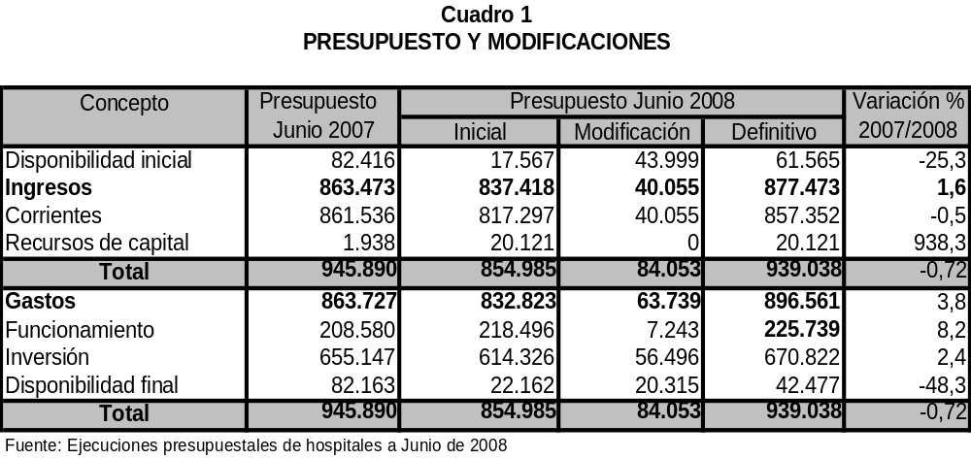

7.1 ANÁLISIS DE LA EJECUCIÓN DE INGRESOS

La ejecución total del presupuesto de ingresos de las Empresas Sociales del Estado, presenta a junio 30 de 2008 un recaudo acumulado de $452.377 millones, que equivalen a una ejecución de 48,2% del aforo.

Se observa que los hospitales no incluyeron la disponibilidad inicial en el presupuesto aprobado, no obstante, a junio se registraron $61.565 millones, recursos que quedaron en tesorería al cierre de la vigencia anterior y fueron adicionados al presupuesto vigente.

Los ingresos corrientes tuvieron una ejecución del 43,2%, con un aumento del 2,7% frente al resultado de la vigencia 2007, producto de una mejor gestión en rubros como eventos catastróficos, régimen contributivo y cuentas por cobrar FFDS, aumentos que minimizaron el impacto de la reducción del 46,2% en convenios de desempeño.

Los recursos de capital registraron una ejecución del 102,7%, sobre ejecución atribuida al ingreso de los recursos para las obras de infraestructura del Hospital de Meissen. (Cuadro 2).

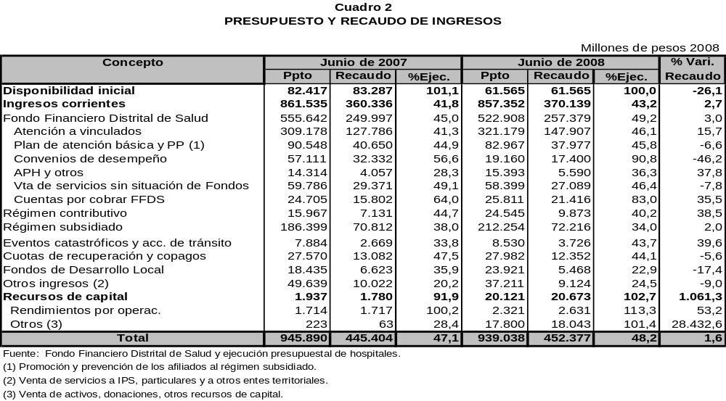
7.2 ANALISIS DE LA EJECUCIÓN DE GASTOS E INVERSIÓN

El presupuesto de gastos e inversión de las Empresas Sociales del Estado a 30 de junio fue de $939.038 millones, inferior en $6.853 millones al registrado en el año inmediatamente anterior, debido a que la disponibilidad final de 2008 se redujo en el 48,3%. (Cuadro 3).
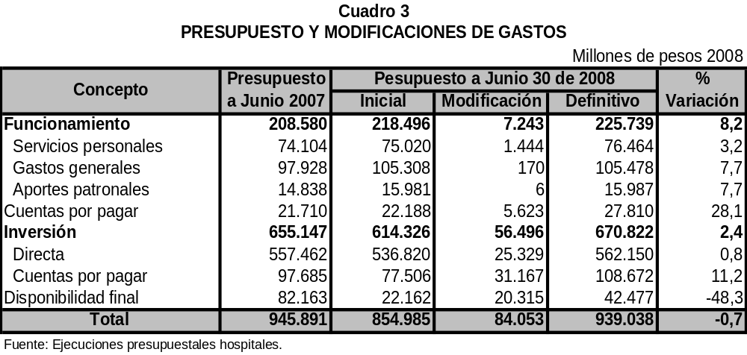

Los Gastos de Funcionamiento revelaron una ejecución del 67,7%, con un porcentaje de giros del 41,6%. El presupuesto de funcionamiento pasó de $208.580 millones en el 2007 a $225.739 millones en el 2008, por efecto del incremento en los gastos generales de los hospitales La Victoria, Tunal, Occidente de Kennedy, Meissen, Suba, Simón Bolívar. (Cuadro 4).

El rubro más representativo del presupuesto de gastos de las Empresas Sociales del Estado, corresponde a la inversión, toda vez que de un presupuesto de $670.822 millones, destino el 83,8% a la inversión directa para el cumplimiento del Plan de Desarrollo “Bogotá sin Indiferencia”.

A junio 30, la inversión directa registra una ejecución del 69,4%, superior en 10,2% a la indicada en 2007, donde los giros equivalen al 39,1%. Por el eje social se canalizó el 99,3% de estos recursos, que fueron destinados al desarrollo del programa salud para la vida digna que adelanta el objeto social de la red hospitalaria. El resto de recursos se dirigieron al eje de reconciliación y al objetivo de gestión humana, rubros que alcanzaron el 50,2% y 48,5%, de cumplimiento.

Es así, como la inversión global alcanza el 73,3% de ejecución y giros del 42,5% del presupuesto, situación similar a la presentada el año anterior con un indicador de giros el 42,4%.

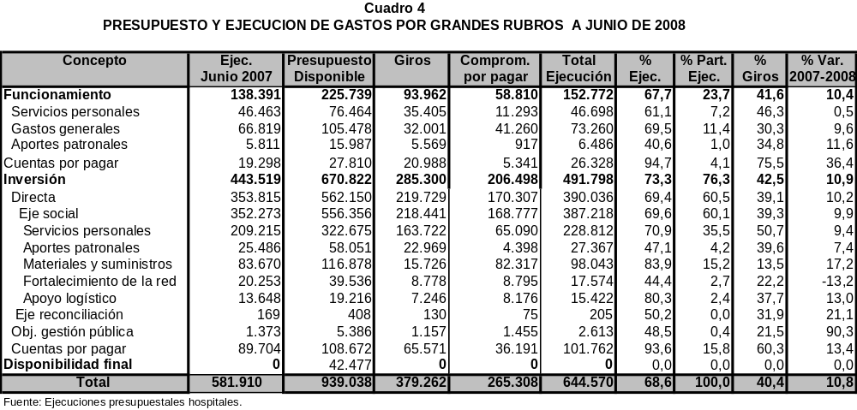

7.3 SITUACION PRESUPUESTAL

Las Empresas Sociales del Estado, al finalizar el tercer bimestre de 2008 presentan un déficit presupuestal de $192.193 millones, superior en 40,8% con respecto al indicado en el 2007, como consecuencia del menor índice de recaudo de los ingresos que llegaron al 48,2%, con relación al aumento de los gastos que fue del 68,6%, como se observa no se cuenta con los recursos necesarios para la financiación de los compromisos tanto de operación como de inversión del sector. (Cuadro 5 y gráfica 1).

Esta situación deficitaria se va amortiguando durante el año, toda vez que al finalizar la vigencia los hospitales reciben recursos adicionales del Fondo Financiero Distrital de Salud, a través de los convenios de desempeño, que les ayudan a cubrir los gastos de insumos y nómina.
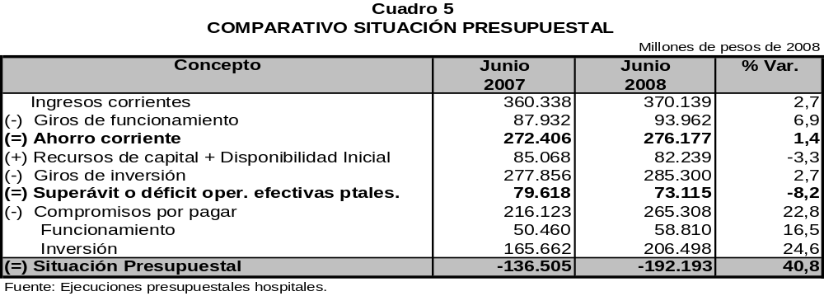

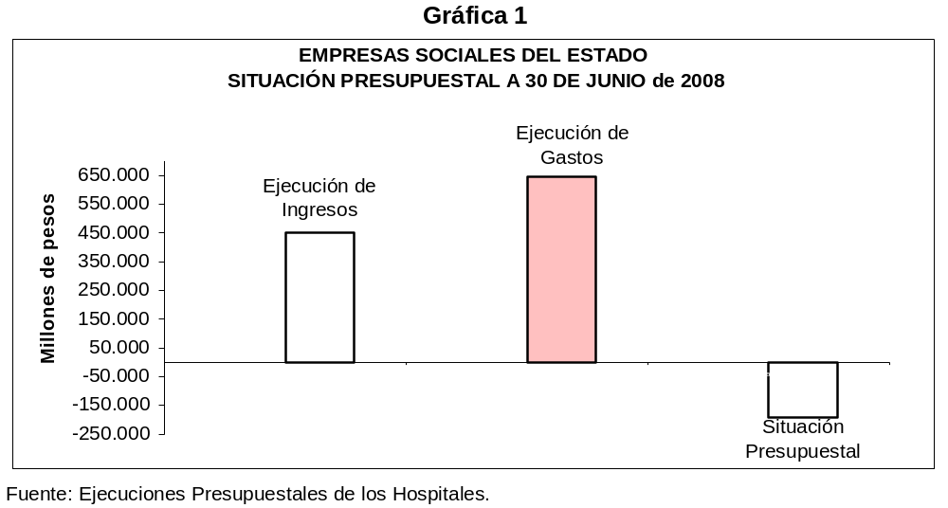

7.4 CONCLUSIÓN

El recaudo de los ingresos de los hospitales, tuvo una variación de tan solo el 1,6% con respecto a la vigencia 2007, esto refleja ineficacia en las políticas de recaudo, especialmente por la venta de servicios del régimen subsidiado, no obstante, el nivel de dependencia de los recursos que se reciben del FFDS sigue siendo alto.

Vale la pena resaltar, que el Plan de Desarrollo “Bogotá positiva”, entro a regir a partir de junio 1 y la circular 002 de 2008 de armonización presupuestal en la que se determina la responsabilidad de adelantar el proceso de adecuación del presupuesto en el menor tiempo posible a las Empresas Sociales del Estado, con siendo la fecha limite el 31 de julio para alcanzar este proceso, a 30 de junio ningún hospital refleja en sus ejecuciones presupuestales la adecuación de sus presupuestos.

ANEXOS

- Composición general del presupuesto del D.C.
- Ejecución de ingresos por niveles
- Ejecución de gastos por niveles
- Presupuesto consolidado por entidades

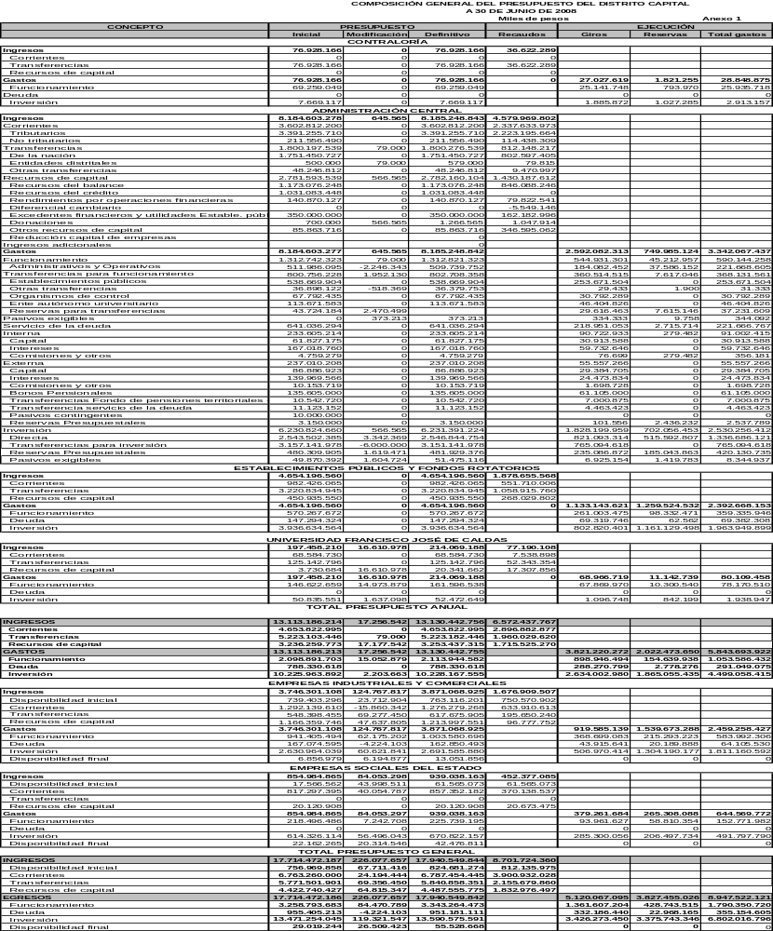

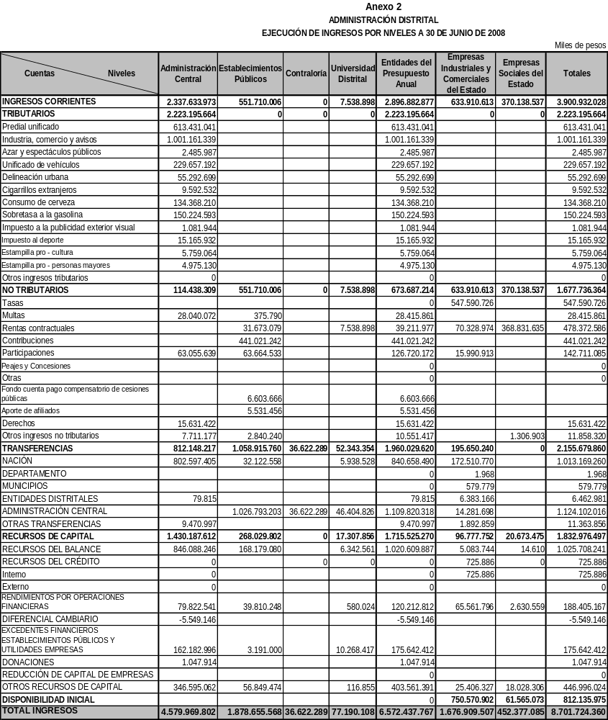

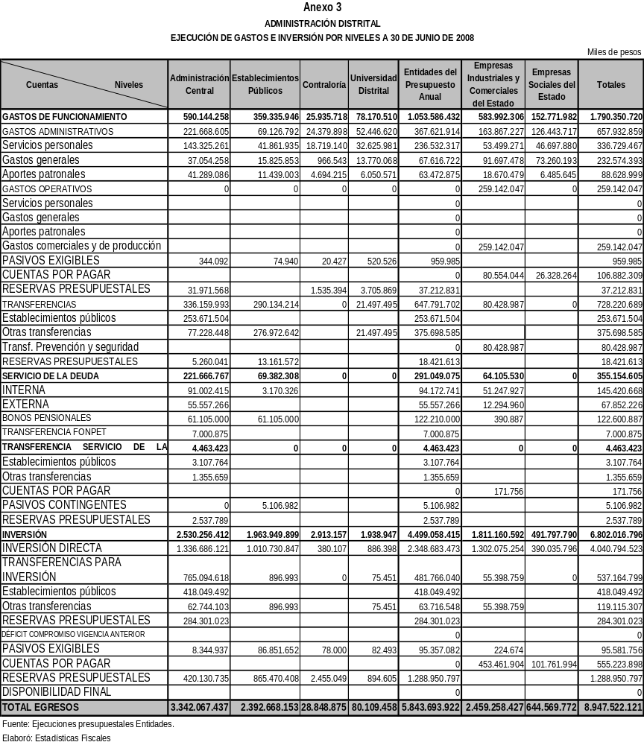

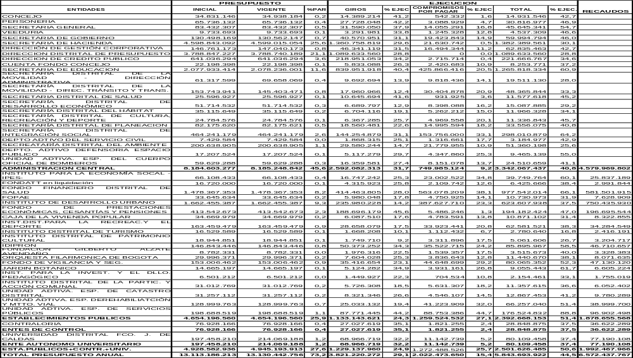

Acuerdo 257 de 2006.
PIB Distrital proyectado 2008 $ 89.756.589 millones. Fuente: Secretaría de Hacienda Distrital. PIB nacional proyectado 2008 $351.200.000 millones. DANE.
Proyecto de presupuesto de 2008. Secretaría de Hacienda Distrital.
Acuerdo No 257 de 27 de noviembre de 2006. Concejo de Bogotá, D.C.
Decreto 043/2008: $200 millones son parte de un convenio entre el Gobierno de Japón y la República de Colombia con el cual se subvenciona la preparación de la segunda fase del proyecto de servicios urbanos para Bogotá. Acuerdo 070/08: $64 millones provienen de un contrato de subvención suscrito entre la Comisión Europea para Colombia y Ecuador, y la Alcaldía Mayor, para el desarrollo de un plan piloto orientado a mejorar el proceso de reinserción, enmarcado en principios de verdad, justicia y reparación; y $303 millones corresponde a una donación de la Embajada de Japón en Colombia para la adquisición de un bibliobús.
Acuerdo 308 de 2008, por el cual se expide el Plan de Desarrollo “Bogotá positiva: para vivir mejor”. Circular 01de mayo de 2008 expedida por los Secretarios Distritales de Hacienda y Planeación.
Caso puntual de entidades que no alcanzaron a registrar ejecuciones superiores al 30% incluyendo compromisos: Secretaría de Hacienda 30,1%, Movilidad Dirección adtiva28%, Desarrollo Económico 29,2% y Ambiente 25,3%.
El ahorro corriente se define como la diferencia entre los ingresos corrientes más transferencias que recibe permanentemente la administración central menos los gastos corrientes (funcionamiento - intereses y comisiones -bonos pensiónales y transferencias servicio de la deuda).
Operaciones efectivas presupuestales, entendidas como la diferencia obtenida del total de recaudos menos los giros totales.
Superávit o déficit fiscal definido como la diferencia entre los ingresos propios de la entidad y los gastos globales de la misma.
En el primer semestre se han recuperado $70.805 millones a través de las diferentes estrategias de control a la evasión y a la morosidad, logrando así el cumplimento del 30% de la meta esperada en la vigencia.
Consistente en (i) adecuar los proyectos de inversión entre los Planes de Desarrollo "Bogotá sin Indiferencia. Un compromiso social contra la pobreza y la exclusión" y “Bogotá positiva: para vivir mejor”, (ii) reprogramar los recursos de los proyectos de inversión, (iii) modificar el presupuesto y los saldos de apropiación.
Aprobación acta 3 del CONFIS.
Cifra que respalda las obligaciones por pagar.
Gastos causados que no se pagaron en la vigencia de 2007.
Se liquidó con el Decreto 597 de diciembre 27 de 2007.
El PIB proyectado para 2008 es $89.756.589 millones. Proyecciones SHD.
En aplicación de la Ley 819 de 2003 el 100% de las reservas constituidas debe hacer parte del presupuesto de la siguiente vigencia a partir del año 2006, es decir en las vigencias 2007 y 2008 se registraron la totalidad de las mismas.
La valorización es una contribución para financiar la construcción de un conjunto de obras que mejorarán la movilidad, el espacio público y la competitividad de la ciudad. Según lo establece el Acuerdo 180 de 2005 aprobado por el Concejo de Bogotá, la valorización local se ejecutará en cuatro fases que van del 2007 al 2015, para recaudar 2,1 billones de pesos, con los cuales se construirán 137 obras de interés público 45 vías, 26 intersecciones viales (puentes vehiculares, túneles, pasos a nivel o glorietas), 31 puentes peatonales, 19 andenes y 16 parques nuevos. Estas obras se financiarán con los cobros de la contribución de valorización que se harán en los años 2007, 2009, 2012 y 2015. A partir de la primera semana de diciembre del 2007 se inició el cobro de la primera fase de la contribución de valorización por beneficio local a 1’511.000 predios de la ciudad, con la cual se estima recaudar 718 mil millones de pesos. En esta primera fase de valorización se cobrarán los estudios y diseños, la compra de predios, la construcción de 45 obras del grupo 1, y los estudios y diseños y la adquisición de predios de las 35 obras del grupo 2.
De los cuales $12.951 millones que se destinaron para sueldos personal de nomina
Fuente: Estadísticas Superintendencia Nacional de Salud.
Informe de Auditoría vigencia 2007 Sector Servicios Públicos – Contraloría de Bogotá.
Acta No. 3 de marzo 26 de 2008 del CONFIS.
Circulares No. 001 y 002 de 2008 expedidas por la Secretaría de Hacienda y Planeación Distrital. .
Expedida por las Secretarías de Hacienda y Planeación Distrital.

